**Saubere und gerechte KI? Die Schattenseiten einer Technologie im Umwelt- und Gerechtigkeitsdiskurs**

1. **Einleitung**

Künstliche Intelligenz (KI) und ihre Anwendungsmöglichkeiten sind für viele von uns bereits zum Alltag geworden. So erreichte der Chatbot ChatGPT mit dem Start einer verbesserten Version Ende 2022 nach zwei Monaten, mit über 100 Millionen Nutzer:innen, ein für eine Internetanwendung noch nicht erreichtes Nachfragewachstum ([Milmo, 2023](https://www.theguardian.com/technology/2023/feb/02/chatgpt-100-million-users-open-ai-fastest-growing-app)). Gleichzeitig steigt damit auch die wirtschaftliche Bedeutung. So wird sich der Marktumfang von 184 Milliarden US Dollar auf prognostizierte 826 Milliarden US Dollar 2030 mehr als vervierfachen ([Statista, 2024a](https://www.statista.com/forecasts/1474143/global-ai-market-size)). Mit dieser Bedeutung sehe ich in Umweltthemen ein sehr wichtiges Forschungsgebiet. Jedoch interessierte sich die Wissenschaft bisher vor allem für die positive Seite. Der Fokus liegt hier zum Beispiel auf Verbesserungen des Klimaschutzes ([Gaur et al., 2023](https://doi.org/10.1016/j.ecoinf.2023.102165)). Aimee van Wynsberghes ([2021, S. 217](https://doi.org/10.1007/s43681-021-00043-6)) Ausführungen machen uns den konkreten Gegenstand klar. Dazu schlägt sie eine Unterscheidung in zwei Bereiche vor: Einerseits KI für Nachhaltigkeit (*AI for Sustainability).* KI sind hier Werkzeuge, die helfen den Klimawandel zu kontrollieren und die Folgen abzuschwächen. Andererseits spielt die Nachhaltigkeit von KI (*Sustainability of AI*) eine sehr wichtige Rolle.

Leider hat sich das Interesse daran in Grenzen gehalten. Das zeigt sich im Studienangebot, das relativ überschaubar ist. Jedoch trägt der breite Einsatz von KI erheblich zum Klimawandel bei. Daneben müssen weitere Problematiken beachtet werden, wie der Ressourcenverbrauch ([Gaur et al., 2023, S. 1f.](https://doi.org/10.1016/j.ecoinf.2023.102165)). In diesem Blog soll die Auseinandersetzung mit dieser negativen Seite eine zentrale Rolle spielen.

Eine gute Einführung bietet die Studie von Emily M. Bender et al. ([2021, S. 612f.](https://doi.org/10.1145/3442188.3445922)) an, die bereits 2021 die negativen Folgen für Mensch und Umwelt aufgriff. Dabei gehen nicht nur die negativen Effekte für das Klima hervor, sondern es offenbart sich auch die ungleiche Verteilung von Risiken und Nutzen.

Das ist von grosser Bedeutung, da die Menschheit durch die steigende globale Erwärmung und dem Klimawandel grossen Veränderungen gegenübersteht. Das belegen die häufiger werdenden katastrophischen Naturereignisse. Unsere Transportbedürfnisse, Energieverbrauch und Konsum führen zur Freisetzung grosser Mengen an Treibhausgasen. Das Klima heizt sich auf ([Sharma und Kumar De, 2024, S. XI](https://doi.org/10.1007/978-981-97-0335-7)). Wir befinden uns damit in der dritten Welle der KI-Ethik, in deren Mittelpunkt Umweltauswirkungen und Themen der Nachhaltigkeit stehen ([Van Wynsberghe, 2021, S. 214](https://doi.org/10.1007/s43681-021-00043-6)).

Meine These folgt dieser Problematik: Die Entwicklung und Nutzung von KI-Systemen verursachen einen erheblichen Ressourcenverbrauch und hohe Treibhausgasemissionen. Dadurch verstärken sich soziale Ungleichheiten, da Vorteile vor allem privilegierten Gruppen zugutekommen. Dafür treffen Umweltbelastungen überwiegend benachteiligte Gesellschaftsgruppen. Politische Regulierungen sind notwendig, um eine gerechtere Verteilung von Kosten und Nutzen sicherstellen. Im ersten Teil gehe ich auf den hohen Ressourceneinsatz sowie den Beitrag am Klimawandel ein. Im zweiten Teil thematisiere ich die ungerechte Verteilung von Nutzen und Kosten. Abschliessend gebe ich einen Ausblick auf mögliche Lösungsansätze und Regulationen.

1. **Folgen für Umwelt und Klima**

Für einen Überblick über die Auswirkungen auf die Umwelt bietet sich das *Life Cycle Assessment* (LCA) an, das eine breite Anwendung auf verschiedene Sektoren ermöglicht. Es ist ein Hilfsmittel, um die verschiedenen Stufen von der Extraktion der Rohmaterialien, über die Produktion und den Einsatz bis zur Entsorgung zu erfassen ([Verghese et al., 2009, S. 9 & S. 18](https://www.doi.org/10.1071/9780643097964)). Folgende Grafik illustriert die Anwendung eines LCAs im Zusammenhang mit KI-Anwendungen:

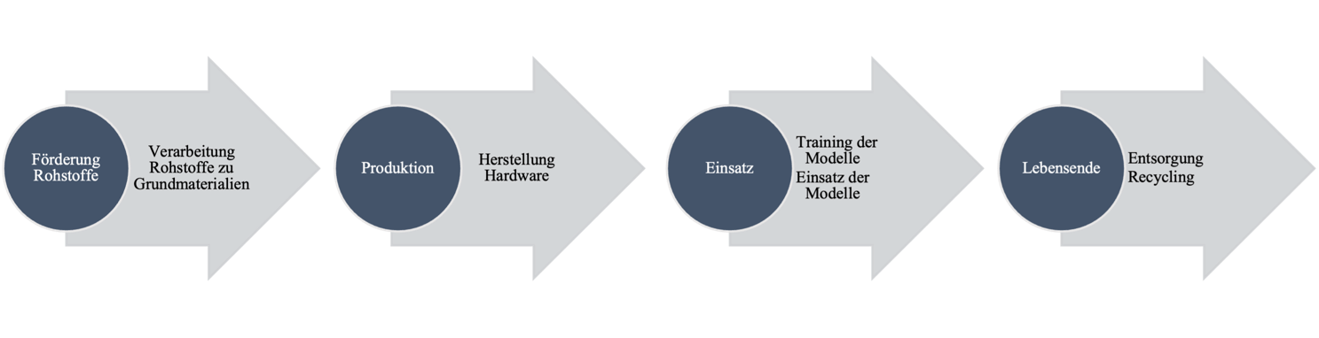

Abbildung 1: LCA von KI über die Lebensdauer. Quelle: Eigene Darstellung orientiert an [Luccioni et al., 2023, S. 4.](https://jmlr.org/papers/volume24/23-0069/23-0069.pdf)

Welche Hindernisse müssen hier beachtet werden? Nicht ganz einfach in diesem Zyklus zu bestimmen sind die Treibhausgasemissionen durch die Infrastruktur. Das trifft auf das Training und den späteren Einsatz der Modelle zu. Eine Hilfestellung bietet die systematische Auseinandersetzung mit der grossen Bandbreite an Modellen und den dazugehörenden Algorithmen. So fressen gerade die von immer mehr Menschen genutzten *Large Language Models* (LLMs) grosse Mengen an Ressourcen. Die Komplexität steigt durch ein zunehmendes Grössenwachstum, das in der Regel einen höheren Ressourcenverbrauch mit sich bringt ([Luccioni et al., 2023, S. 1-3](https://www.jmlr.org/papers/volume24/23-0069/23-0069.pdf)). Selbst die Anbieter sind ein Problem. Es mangelt an Transparenz entlang der gesamten Wertschöpfungskette. Zum Beispiel fehlen konkrete Informationen der Hardwareproduzenten. Dasselbe Dilemma offenbart sich bei den nachgelagerten Schritten, wie den Auswirkungen auf die Umwelt durch die spezifischen Architekturen. Schätzungen und Experimente sind unerlässlich ([Luccioni et al., 2024b, S. 86 & S. 94](https://doi.org/10.1145/3630106.3658542)).

***Ressourcenverbrauch***

Eine zentrale Feststellung muss zu Beginn festgehalten werden: Die KI-Branche benötigt immer mehr Rechenleistung (*Compute*). Diese Entwicklung belegt einen Bericht von OpenAI, der den Leistungsbedarf von grossen KI-Modellen in historischer Perspektive darstellt. In der Periode von 1959 bis weit in das 21. Jahrhundert konnte ein Rhythmus von zwei Jahren für die Verdopplung der Rechenleistung festgestellt werden. Dagegen lag diese in der Periode von 2012 bis 2018 nur noch bei durchschnittlichen 3.4 Monaten ([Amodei & Hernandez, 2018](https://openai.com/index/ai-and-compute/)). Das hat enorme Auswirkungen auf die Infrastruktur. Die weltweite Anzahl von Hyperscale-Datenzentren stieg innerhalb eines Zeitraumes von zwei Jahren von 700 auf 992 im Jahr 2023 an ([Statista, 2024b](https://www.statista.com/statistics/633826/worldwide-hyperscale-data-center-numbers/)).

Die Bedeutung der Hardwareseite zeigt sich auch in den geopolitischen Überlegungen vieler Länder. In der strategischen Industriepolitik nimmt diese Branche eine zentrale Rolle ein. Halbleiterhersteller wie TSMC, der Prozessorhersteller Nvidia und ASML als Lieferant von Lithographie-Systemen für die Chipproduktion wurden zu wirtschaftlichen Superstars gekürt ([Vipra und Myers West, 2023](https://ainowinstitute.org/publication/policy/compute-and-ai#af7ad232-7414-4a5a-9893-bb6ccdd8bbad-link)). Damit kommt dem Ressourcenverbrauch, der bereits hoch ist und sich in Zukunft nochmals steigern wird, eine wichtige Rolle zu. Der beschleunigte Abbau von Rohstoffen für die leistungsfähigere Hardware ist eine gravierende Folge davon. Damit wird der Bedarf für Speicherkapazität grösser. Das Halbmetall Silicium ist ein so wichtiger Rohstoff, sodass die Nachfrage bald das Angebot übersteigen könnte ([Acocella, 2024, S. 58](https://www.cambridgescholars.com/product/978-1-0364-1295-1)). Da gerade für generative KI-Systeme grosse Mengen an Rohstoffen benötigt werden, zeigt sich mit einem Blick auf die für LLMs genutzte Nvidia Blackwell-Plattform. Ein einzelnes Rack (DGX GB200 NVL72) mit einem Leistungsbedarf von bis zu 120 kW wiegt bereits 1.36 Tonnen. Dieses enthält 72 Grafikprozessoren (GPU), 36 Prozessoren (CPU), 9 Switches zur Verbindung der GPUs und ein Kühlmodul. Zudem werden 3.2 Kilometer an Kupferverkabelung benötigt. Und das ist nur ein einzelner Rack ([Wang et al., 2024. S. 818](https://doi.org/10.1038/s43588-024-00712-6); [Continuum Labs, 2023](https://training.continuumlabs.ai/infrastructure/servers-and-chips/nvidia-gb200-nvl72); [Supermicro, 2025](https://www.supermicro.com/datasheet/datasheet_SuperCluster_GB200_NVL72.pdf))! Neben den in den Medien heiss diskutierten seltenen Erden, werden weitere kritische Mineralien benötigt. Und beim Blick auf unsere stetig leistungsfähigere Stromversorgung muss klar werden: Auch hier werden mehr Ressourcen konsumiert ([Kemplay, 2025](https://www.sustainableviews.com/global-ai-push-could-drive-critical-mineral-disputes-9f31fefa/)).

Ein weiterer kritischer Aspekt liegt im Wasserverbrauch. Trotz seiner Relevanz für die Gesamtnachhaltigkeit spielte dieser bisher kaum eine Rolle in der Wissenschaft. Die Ressource Wasser ist dabei ein wesentlicher Bestandteil in der Klimabilanz. Gerade im Zusammenhang mit in vielen Weltregionen zunehmenden langanhaltenden Dürreperioden zeigt sich dieser Aspekt als besonders kritisch ([Islam et al., 2018, S. 734](https://doi.org/10.1109/TCC.2016.2535201)).

Dazu gehört erstens der direkte Kühlwasserbedarf für die Datenzentren (*Scope 1*). Dieser kann bis zu 9 Liter Wasser pro verbrauchte Kilowattstunde (kWh) an heissen Orten wie Arizona betragen. Insbesondere liegt das an Anlagen mit Verdunstungskühlung, die bei hohen Temperaturen über 30 Grad eingesetzt werden. Zweitens muss der ausgelagerte Bedarf durch Elektrizitätskraftwerke berücksichtigt werden (*Scope 2*). Meta berichtete 2023 für ihre Datenzentren einen Wert von 3.7 Liter pro erzeugter kWh Strom. Drittens fällt der Wasserkonsum durch die Serverproduktion an (*Scope 3*). So benötigt die Wafer-Produktion hochreines Kühlwasser. Diese Abwässer können mit toxischen Produkten kontaminiert sein, die in vielen Fällen ungenügend gereinigt werden. Damit werden enorme Mengen an Wasser verbraucht. So verwendete alleine das Training des Modells *GPT-3* von OpenAI, das in den amerikanischen Datenzentren von Microsoft vollzogen wurde, nach Berechnungen über 5.4 Millionen Liter Wasser. Wovon alleine 700’000 Liter nur für die Kühlung anfielen. Im Betrieb nutzt das Modell durchschnittlich einen halben Liter für den Umfang von 10 bis 50 Antworten mittlerer Länge, wobei sich Standort und Zeitpunkt darauf auswirken ([P. Li et al., 2023, S. 2-4](https://doi.org/10.48550/arXiv.2304.03271)).

***Energieverbrauch, CO2-Ausstoss und Klimawandel***

Um das Gesamtbild zu vervollständigen, muss neben dem Ressourcenverbrauch ebenso die Emission von Treibhausgasen beleuchtet werden. Erst eine Studie von Forschenden an der *University of Massachusetts Amherst* machte diesen Zusammenhang einer grösseren Öffentlichkeit bekannt ([Dhar, 2020, S. 423](https://doi.org/10.1038/s42256-020-0219-9)). Im Fokus dieser Pionierstudie von Emma Strubell et al. ([2019, S. 2-4](https://doi.org/10.48550/arXiv.1906.02243)) stand der Energieverbrauch und die damit verbundenen Kosten für das Training von *Natural Language Processing* (NLP) Modellen. Dazu wurden die Modelle wie *Transformer* und *GPT-2* untersucht. In dieser Trainingsphase wurde der Stromverbrauch von den GPUs und CPUs erfasst. Jedes Modell wurde maximal für einen Tag trainiert. Diese Daten wurden hochgerechnet für die geschätzte Gesamtdauer des Trainings und der Energieverbrauch mit dem durchschnittlichen CO2-Fussabdruck des Strommixes der Vereinigten Staaten multipliziert. Im Ergebnis offenbaren sich grosse Unterschiede zwischen den Modellen in den CO2e-Emissionen. Diese Angabe in CO2-Äquivalente beinhaltet neben Kohlendioxid verschiedene Treibhausgase, wie Methan. Diese werden entsprechend ihrer Klimawirkung umgerechnet. Was war nun wichtig? Eine unterschiedlich lange Trainingsdauer, die notwendige Hardware und deren Leistungsaufnahme spielten eine wesentliche Rolle. Gerade die langen Trainingszeiträume von Wochen bis zu Monaten bedeuten grosse Stromverbräuche und damit Umweltkosten. In der folgenden Abbildung wird deutlich, was ein ineffizientes Modell für unser Klima bedeutet:

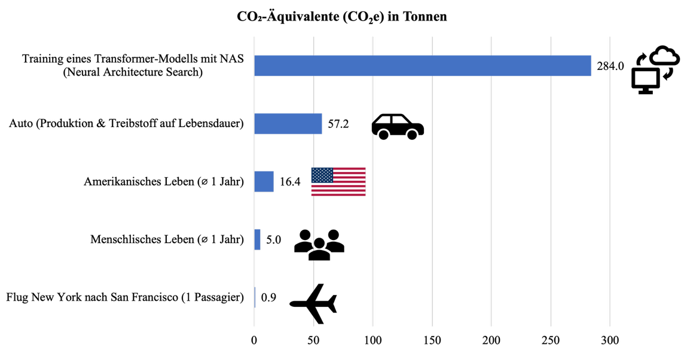

Abbildung 2: CO2-Äquivalente verschiedener Tätigkeiten. Quelle: Eigene Darstellung mit Daten [Strubell et al., 2019.](https://doi.org/10.48550/arXiv.1906.02243)

Der Trend zu generativen KI-Modellen hat gravierende Auswirkungen. Gerade die erste Phase für die Entwicklung solcher Modelle durch das Training umfangreicher neuronaler Netzwerke und der Verarbeitung enormer Datenmengen ist sehr rechenintensiv. Eine steigende Komplexität durch eine höhere Quantität an Parametern kann zu einem exponentiellen Verbrauchswachstum führen ([Dua & Patel, 2024, S. 35f.](https://doi.org/10.1007/979-8-8688-0917-0)). Das Training ist aber nur ein Teil des Gesamtbildes ([Dhar, 2020, S. 423](https://doi.org/10.1038/s42256-020-0219-9)). Auch im laufenden Betrieb verbrauchen Hochleistungsrechenzentren signifikante Mengen an Elektrizität. Im Vergleich zu Bürogebäuden bedeutet das im auf die Fläche bezogenen Stromkonsum ein zehn- bis fünfzigfach höherer Bedarf ([Dua & Patel, 2024, S. 34](https://doi.org/10.1007/979-8-8688-0917-0)).

Die Erhebung ist insbesondere durch die grosse Bandbreite an Anwendungen kein leichtes Unterfangen. Die untere Grafik demonstriert diese eindrücklich. Die Balken geben den durchschnittlichen Stromkonsum für 1000 Eingaben in Bezug auf verschiedene Aufgabengebiete wieder. Dafür wurden von der Plattform *Hugging Face* verschiedene *Opensource-Modelle* gewählt. Ersichtlich ist eine enorme Spreizung ([Luccioni et al., 2024a](https://www.nature.com/articles/d41586-024-02680-3)):

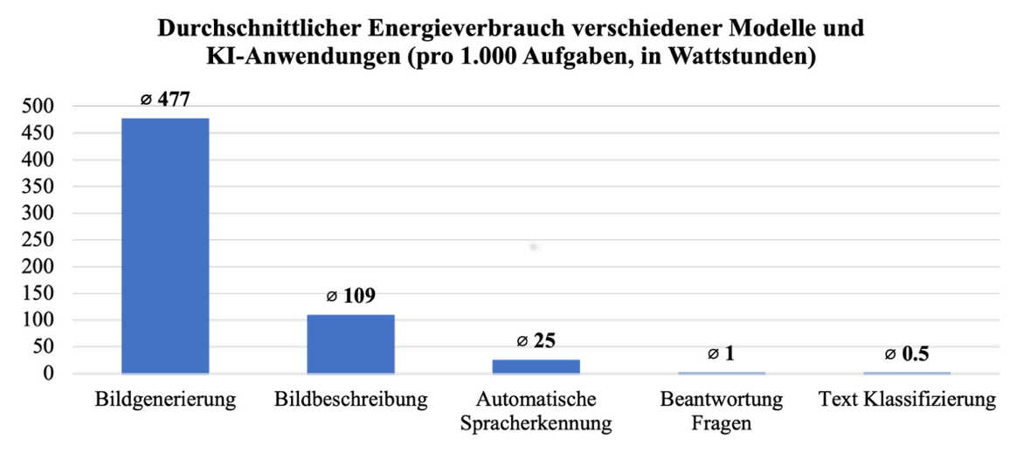

Abbildung 3: Durchschnittlicher Energieverbrauch in Wattstunden (Wh) nach Aufgabe. Quelle: Eigene Darstellung mit Vorlage [Luccioni et al., 2024a.](https://www.nature.com/articles/d41586-024-02680-3)

Damit wird eine breite Betrachtung in der CO2-Bilanz interessant, die neben Training auch die Hardwareproduktion und den späteren Einsatz untersucht. Das konnte Alexandra Sasha Luccioni et al. ([2023](https://jmlr.org/papers/volume24/23-0069/23-0069.pdf)) mit einer Studie erstmals nachvollziehen. Leider tauchten auch dort Lücken auf. Die Klimafolgen durch Abbau und Prozessierung der Rohstoffe sowie die anschliessende Entsorgung konnte wegen fehlender Daten nicht durchgeführt werden. Die Forschenden griffen auf das *BLOOM-Modell zurück*, welches über 176 Milliarden Parameter umfasst. Das Training benötigte mit rund 433’196 kWh bei über 118 Tagen Trainingszeit enorme Strommengen. Trotz dieser Zahlen ergab sich bei relativ klimafreundlichen 57 g CO2e/kWh des französischen Strommixes nur 24.69 Tonnen CO2e. Zusätzlich fällt ein Leerlaufverbrauch an, wie zum Beispiel durch Netzteilverluste, den wir auch von warmen Netzteilen unserer Computer kennen. Dieser betrug nochmals 256’646 kWh und 14,6 Tonnen CO2e. Besonders spannend ist der CO2e-Fussabdruck aus der Produktion der benötigten Server und den darin enthaltenen GPUs, wo die Studie eine Vorbildfunktion einnimmt. Dieser summierte sich auf 11,2 Tonnen. Im Anschluss wurde das Modell mit Hilfe der Google Cloud Plattform und 16 Nvidia A100 GPUs in Betrieb genommen sowie der Energieverbrauch für einen Testzeitraum von 18 Tagen evaluiert. Hierbei erfolgten stündlich rund 558 Anfragen. Bescheidene 914 kWh wurden verbraucht, die sich aber durch den klimaunfreundlichen US-Strommix von 394 g während des Tests auf 340 kg CO2e summierten. Studien schätzen diesen Schritt der Inferenz aber höchst unterschiedlich ein. Gerade der Vergleich von *Bloom* mit den Daten aus anderen Studien legen diese Differenzen offen. Insbesondere die Zusammensetzung des Strommixes und der Energieverbrauch sind relevante Grössen ([Luccioni et al., 2023, S. 2-10](https://jmlr.org/papers/volume24/23-0069/23-0069.pdf)). In Zukunft muss neben dem Training der Inferenz Aufmerksamkeit geschenkt werden. Schnellere Veröffentlichungszyklen und eine intensivere Nutzung machen das notwendig. Dazu trägt aber auch unsere intensivere Nutzung von Heimelektronik bei ([Varoquaux et al., 2024, S. 6](https://doi.org/10.48550/arXiv.2409.14160)).

Mit diesen Informationen stellt sich die Frage, welchen Beitrag KI am Klimawandel verursacht. Leider ist eine genaue Feststellung wegen Datenlücken und der Intransparenz der Anbieter bisher nicht möglich. Der Energieverbrauch konkreter Applikationen, wie LLMs bleibt uns aktuell im Verborgenen ([Berreby, 2024](https://e360.yale.edu/features/artificial-intelligence-climate-energy-emissions)). Zudem verkomplizieren zahlreiche Parameter eine genauere Bestimmung. Neben dem konkreten Standort beeinflusst auch die Wahl des Cloudanbieters den jeweiligen Fussabdruck. Ein Beispiel führt uns das vor: Amazon-AWS weist nur einen erneuerbaren Energien Anteil von 17% aus. Dagegen steht Google mit 56% deutlich besser dar. So verschlechtert die Nutzung von Kohlekraftwerken diese Umweltbilanz in grossem Ausmass ([Strubell et al., 2019, S. 2](https://doi.org/10.48550/arXiv.1906.02243)).

Annäherungen über andere Messgrössen sind damit der beste Weg. So geht die Internationale Energieagentur (IEA) von einem steigenden Stromkonsum durch Rechenzentren aus. Dieser wird sich mit 1000 Terrawattstunden (TWh) im Jahr 2026 gegenüber 460 TWh im Jahr 2022 mehr als verdoppeln. Viele Regionen werden damit enorme Verbrauchssteigerungen erleben. Zum Vergleich: Das entspricht dem Verbrauch von ganz Japan, einem Industriegiganten. Leider wird nicht nach konkreter Anwendung unterschieden. Damit bleiben uns die einzelnen Beiträge von KI und Kryptowährungen im Unklaren ([IEA, 2024, S. 8](https://iea.blob.core.windows.net/assets/18f3ed24-4b26-4c83-a3d2-8a1be51c8cc8/Electricity2024-Analysisandforecastto2026.pdf)). KI besteht auch nicht nur aus Servern und Rechenzentren. Zur Infrastruktur gehören auch unsere persönlichen Geräte. Spannende Daten für diesen Beitrag an den weltweiten CO2-Emissionen liefert ein gemeinsamer Bericht der Weltbank und der Internationalen Fernmeldeunion (ITU). Der prozentuale Anteil der *Information and Communication Technology* (ICT) Emissionen betrug 2021 1.7%. Am Gesamtstromverbrauch ergab das einen Anteil von 4.7%. Auch hier ist keine genauere Unterscheidung möglich. Darunter fallen unter anderem Smartphones, Datenzentren und Kommunikationsnetzwerke ([Ayers et al., 2024, S. 2 & S. 24](https://documents1.worldbank.org/curated/en/099121223165540890/pdf/P17859712a98880541a4b71d57876048abb.pdf)).

Diese relativ unbedeutenden Zahlen können einen falschen Eindruck vermitteln. Gerade im Vergleich zu anderen Emittenten, wie dem Verkehrssektor stellt sich dieser gering dar. Jedoch bestätigt ein Blick auf historische Daten im Bereich der Datenzentren hohe Wachstumsraten im Stromverbrauch. Diese Infrastruktur muss eine kontinuierlich steigende Nachfrage durch uns Nutzende abdecken. Jährliche Zunahmen lagen bisher bei nicht unerheblichen 20% bis 40%. Im Zeitraum von 2017 bis 2021 erfolgte bei den wichtigsten Cloudanbietern Amazon, Microsoft, Google und Meta sogar eine Verbrauchsverdopplung ([IEA, 2023](https://www.iea.org/energy-system/buildings/data-centres-and-data-transmission-networks)). Eine wichtige Ursache dafür sind unsere Ansprüche an die Performanz. So verdoppelte sich der Stromverbrauch im Falle Deutschlands im Zeitraum von 2010 bis 2021 besonders durch die IT-Komponenten. Wenigstens wuchs der Verbrauch für Kühlung und Notstromversorgung nicht im gleichen Tempo. Die Gesamteffizienz der Infrastruktur konnte gesteigert werden (vgl. *Power Usage Effectiveness* - PUE Wert). Für die Zukunft zeichnet sich trotz dieser Lichtblicke ein düsteres Bild mit einem weiteren exponentiellen Wachstum ab ([Hintemann & Hinterholzer, 2022, S. 2f.](https://www.borderstep.de/wp-content/uploads/2022/08/Borderstep_Rechenzentren_2021_eng.pdf)). Alarmierend zeigt sich besonders die zunehmende Nutzung von KI für generative Aufgaben. Die Generierung grafischer Inhalte verbraucht viel Strom. Mit der Verbreitung umfangreicherer Modelle, die eine grosse Bandbreite an Funktionen erfüllen, wird dieser Anspruch weiter ansteigen. Zudem sollte den Nutzer:innen bewusst sein, dass diese bei der Lösung gleicher Aufgaben gegenüber spezifischen Modellen weniger effizient sind ([Luccioni et al., 2024b, S. 93f.](https://doi.org/10.1145/3630106.3658542)).

Es lässt sich eines aber sicher feststellen: Die erforderliche Rechenleistung hat sich über die letzten Jahrzehnte deutlich erhöht. Wachsende und leistungsfähigere Modelle sind für diese Entwicklung eine wichtige Ursache ([Varoquaux et al., 2024, S. 2](https://doi.org/10.48550/arXiv.2409.14160)). Folgende Grafik führt diesen Sachverhalt vor. Die erforderlichen FLOPS (*Floating Point Operations Per Second* - Messgrösse für Performanz) im Training steigen mit jedem Modell. Grok-3 von Elon Musks xAI steht an einsamer Spitze:

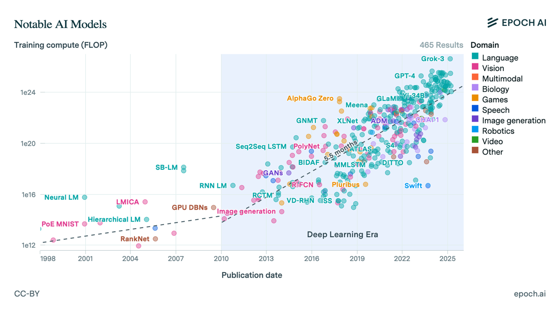

Abbildung 4: Verschiedene Modelle und ihre Rechenleistung im Training. Quelle: [EPOCH AI, 2025.](https://epoch.ai/data/notable-ai-models)

Diese Entwicklungen haben enorme Auswirkungen auf die Nachhaltigkeitsziele der beteiligten Firmen. Zum Beispiel verfolgt Google trotz dem angestrebten Ziel einer Klimaneutralität ab 2030 seit 2023 im operativen Bereich keine notwendigen Kompensationsmassnahmen. Priorität haben marktwirtschaftliche und technologische Ziele ([Kerr, 2024](https://www.npr.org/2024/07/12/g-s1-9545/ai-brings-soaring-emissions-for-google-and-microsoft-a-major-contributor-to-climate-change)).

Und was häufig vergessen geht, sind indirekte Effekte. Diese digitalen Technologien können in der Öl-, Kohle- und Erdgasförderung eine effizientere Produktion schaffen und damit Kostensenkungen herbeiführen. Fossile Energien werden günstiger. Das kann wiederum die Nachfrage stimulieren. Berechnungen von McKinsey gehen von einem jährlichen Wertzuwachs in der Öl- und Gasindustrie von 200 Milliarden Dollar nur durch den Einsatz von *Deep Learning Technologien* aus. Im Bergbau können beispielsweise intelligente Minen Einsparungen erzielen. Weitere Steigerungen in der Produktion mit allen negativen Konsequenzen werden dadurch erst möglich ([Dauvergne, 2020, S. 136 & S. 139](https://doi.org/10.7551/mitpress/12350.001.0001)). Es sollte nun klar sein, welche Bedeutung KI-Systeme auf die Umwelt und Klimawandel haben. Die Verbreitung wird die Nachfrage nach Energie weiter erhöhen. Das leistet einen wichtigen Beitrag zur Beschleunigung der globalen Erwärmung ([J. L. Li et al., 2024, S. 369f.](https://doi.org/10.4337/9781803926216.00030)).

1. **Ungerechte Verteilung von Nutzen und Kosten**

***Umweltrassismus/Umweltdiskriminierung***

In diesem Kapitel zeige ich den Zusammenhang zwischen Umweltbelastung und Ungleichheitsstrukturen. Eine wichtige Verbindung besteht zum Umweltrassismus und zur Umweltdiskriminierung. Der Soziologie Robert D. Bullard erarbeitete eine kompakte Definition:

*«Environmental racism refers to any policy, practice or directive that differentially affects or disadvantages (whether intended or unintended) individuals, groups, or communities based on race or color.»* ([Bullard, 1994, S. 1037](https://researchrepository.wvu.edu/cgi/viewcontent.cgi?article=1865&context=wvlr)).

Die Bewegung für Umweltgerechtigkeit in den 1970er und 1980er Jahre in den USA machte das Problem einer grösseren Öffentlichkeit bekannt. Ein Schlüsselereignis war 1982 der Konflikt über eine Deponie für kontaminierte Erde im Ort Afton. Dort lebten rund zwei Drittel Afroamerikaner:innen. Daraus entwickelten sich grosse Widerstände, die auch die nationale Ebene erreichten ([Affolderbach & Schulz, 2024, S. 115-117](https://doi.org/10.36198/9783838561325)). Diese Vorgänge mündeten im Begriff «Umweltrassismus», der 1987 durch den Bericht «Toxic Wastes and Race in the United States» der United Church of Christ aufgegriffen wurde. Statistische Auswertungen lieferten den Beweis: Deponien für Gefahrenstoffe waren disproportional häufig an Orten angesiedelt, die vorwiegend von hispanischen und afroamerikanischen Personen bewohnt wurden ([Affolderbach & Schulz, 2024, S. 116](https://doi.org/10.36198/9783838561325); [United Church of Christ, 1987, S. 15](https://www.ucc.org/wp-content/uploads/2020/12/ToxicWastesRace.pdf)). Damit wurde ein Problemkomplex erstmals wissenschaftlich untersucht, der bis zum heutigen Tage erhebliche Folgen für marginalisierte Gruppen aufweist. Es ist aber nicht nur das Benachteiligungsmerkmal *Race* betroffen, sondern auch weitere intersektionale Dimensionen, wie Einkommen oder Herkunft. Damit sind nicht nur die *People of Color*, sondern ebenfalls ärmere gesellschaftliche Schichten betroffen. Krebserkrankungen und Lungenkrankheiten treten dort viel häufiger auf. Wohnorte mit schlechten Lebensbedingungen sind hierfür eine Ursache ([Moisi, 2020, S. 229f.](https://doi.org/10.1515/9783110613360)). Damit muss es auch als Umweltdiskriminierung betrachtet werden. Das Phänomen betrifft verschiedene geographische Räume. Neben innerstaatlichen Auseinandersetzungen muss es als globale Problematik verstanden werden ([Ituen und Hey, 2021, S. 5-9](https://www.boell.de/sites/default/files/2021-12/E-Paper%20Der%20Elefant%20im%20Raum%20-%20Umweltrassismus%20in%20Deutschland%20Endf.pdf)).

***Cancer Alley***

Wo lassen sich solche Strukturen finden? Ein prominentes Beispiel für fehlende Umweltgerechtigkeit im Globalen Norden besteht in einem Korridor mit dem Namen *Cancer Alley*. Dieser erstreckt sich entlang des Flusses Mississippi und reicht von Baton Rouge bis New Orleans. Intensive industrielle Tätigkeiten, wie petrochemische Anlagen und Erdölraffinerien, prägen dieses Gebiet. Diese emittieren gefährliche krebserregende Stoffe in die Umwelt. Das Gebiet wird überwiegend von einer armen afroamerikanischen Bevölkerung bewohnt. Durch die Verschmutzungen sind diese verhältnismässig stark von den Auswirkungen betroffen. Krankheiten, wie Krebs treten im Vergleich zu anderen Regionen deutlich häufiger auf ([Connolly et al., 2009: 150f.](https://www.wiley.com/en-us/Ethics+In+Action%3A+A+Case-Based+Approach-p-9781405170970)). Die nachfolgende Grafik zeigt diesen Zusammenhang eindrücklich auf. Das Krebsrisiko (linke Karte) ist für die Gebiete mit einem hohen Anteil an schwarzer Bevölkerung (rechte Karte) deutlich erhöht:

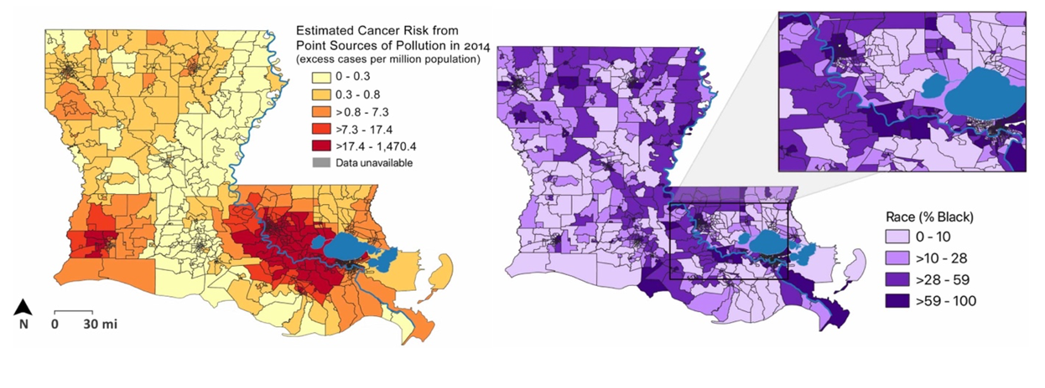

Abbildung 5: Krebsrisiko Bundesstaat Louisiana links und Anteil schwarze Bevölkerung an der Population rechts, Quelle: [Terrell & St. Julien, 2022, S. 4f.](https://doi.org/10.1088/1748-9326/ac4360)

Damit verkörpert dieser Fall gemäss Menschenrechtsexpert:innen der United Nations (UN) Umweltrassismus. Ich finde daran besonders die historische Kontinuität interessant. Es herrscht eine lange Tradition in der Benachteiligung dieser Bevölkerungsgruppe. Denn diese Gebiete waren früher Plantagen und viele Betroffene direkte Nachfahren versklavter Menschen ([UN, 2021](https://www.ohchr.org/en/press-releases/2021/03/usa-environmental-racism-cancer-alley-must-end-experts?LangID=E&NewsID=26824)).

***Elektroschrott und der Beitrag ausrangierter KI-Hardware***

Aus unserem Alltag sollte uns eigentlich auch die globale Dimension der Problematik klar werden. Sie zeigt sich besonders in der Handhabung ausrangierter elektronischer und elektrischer Güter. Sie werden in grossen Mengen in arme Länder des Globalen Südens exportiert. Regulationsversuche hatten bisher keinen Erfolg. Besonders afrikanische Nationen sind in formeller und informeller Hinsicht wichtige Ziele. Wesentliche Treiber bilden unsere hohe Konsumnachfrage und rapide Entwicklungszyklen mit schneller Obsoleszenz. Verbunden sind diese Probleme mit geringen Rückführungsquoten in das eigene Recyclingsystem. Der Export ist durch Freihandelsregelungen häufig günstiger als die Verwertung in wohlhabenden Staaten. Dabei ist nicht der eigentliche Import schädlich. Häufig besteht die Absicht einer Weiternutzung. Davon sind aber grosse Teile nicht mehr verwendbar. Erst ab diesem Punkt fangen die Risiken für Umwelt und Gesundheit an. Denn der Elektroschrott trifft auf ein in weiten Teilen unterentwickeltes Recycling ([Bimir, 2020, S. 659f. & S. 666f.](https://doi.org/10.1080/10962247.2020.1769769)). So importiert Ghana grosse Mengen an ausrangierten elektrischen und elektronischen Gerätschaften aus Europa und den USA, wovon rund 40% unbrauchbar sind. Solche Mengen können lokal nicht verarbeitet werden. Diese Entsorgungsaufgaben werden auf informellen Müllhalden durch Kinder und Frauen erledigt. Für diese armutsbetroffenen Schichten stellt es häufig die einzige Einkommensmöglichkeit dar. Dabei bestehen erhebliche Gefahren. Um an die gewünschten Wertstoffe, wie Gold oder Kupfer zu gelangen, werden Kunststoffgehäuse angezündet. Dabei entstehen krebserregende Dioxine und Feinstäube. Zudem sind giftige Schwermetalle, wie Blei ein wichtiger Bestandteil in Elektronikbauteilen. Die Folgen sind kontaminiertes Grundwasser und Böden. Elektroschrott ist damit einer der bedeutendsten Ursachen für Umweltverschmutzung in Afrika ([Andeobu et al., 2023, S. 5 & S. 9f.](https://doi.org/10.1016/j.ijheh.2023.114192)). Für diese Menschen hat es erhebliche Auswirkungen auf die Gesundheit. Wirtschaftliche Not zwingt dennoch zur weiteren Suche, Extraktion und Verkauf der darin enthaltenen wertvollen Stoffe ([Moisi, 2020, S. 228](https://doi.org/10.1515/9783110613360)). Die jährlich anfallenden Mengen an Elektroschrott werden dabei grösser. Noch 2010 betrug die Menge 34 Millionen Tonnen. Bereits 2022 wurden 62 Millionen Tonnen produziert und diese Menge könnte 2030 auf 82 Millionen Tonnen ansteigen ([Baldé et al., 2024: S. 26-28 & S. 30](https://ewastemonitor.info/wp-content/uploads/2024/03/GEM_2024_18-03_web_page_per_page_web.pdf)). Mit einer globalen Recyclingquote unter 20% kommt nur ein Bruchteil in den Kreislauf zurück. Obschon sich diese Zahlen nach Weltregion unterscheiden. In Europa beträgt die Quote 42.5%, in Asien 11.7% und in Afrika nur 0.9% ([Chauhan et al., 2025, S. 34](https://doi.org/10.1201/9781003582311)).

Es stellt sich die Frage, inwiefern der Ausbau von KI diese Problematik verschlimmern wird. Die Studie von Peng Wang et al. ([2024: S. 819f.](https://doi.org/10.1038/s43588-024-00712-6)) versuchte richtweisend diesen Beitrag zu quantifizieren. Dabei konzentrierten sie sich auf die Server mit den enthaltenen GPUs und CPUs, die für generative KI und LLMs wichtig sind. Unterstützende Anlageteile, wie das Kühlequipment wurde nicht betrachtet. Für diese Abschätzung legte das Forschungsteam vier Szenarien für die Zukunft vor. Diese reichen von einer limitierten Nutzung bis zu einem aggressiven Szenario. Die untere Grafik verdeutlicht die kumulativen Mengen aus dem Prognosezeitraum 2020 bis 2030 in Zusammenhang mit den verschiedenen LLM-Anwendungsprognosen:

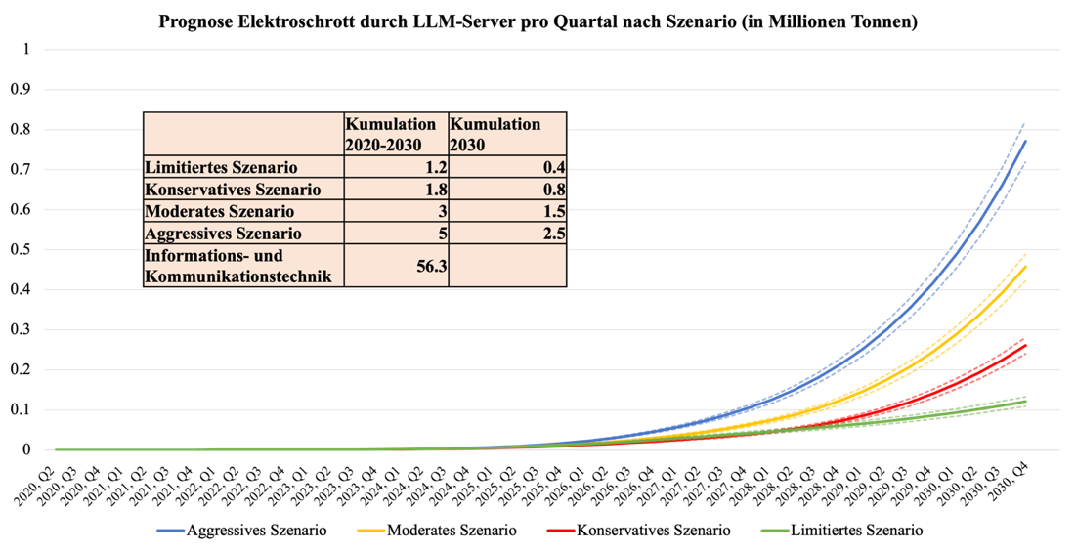

Abbildung 6: Prognostizierte Mengen an Elektroschrott nach vier Szenarien. Quelle: Eigene Darstellung mit Daten [Wang et al., 2024.](https://doi.org/10.1038/s43588-024-00712-6)

Was werden wir zukünftig erleben? Die Menge wird sich von 2’600 Tonnen im Jahr 2023 auf 0.4 bis 2.5 Millionen Tonnen für das Jahr 2030 enorm erhöhen. In iPhone-Äquivalenten würde das 2.1 bis 13.3 Milliarden Geräte bedeuten. Kumulativ bringt das in diesem Zeitraum ein Gesamtgewicht zwischen 1.2 bis 5 Millionen Tonnen. Die Entsorgungsmengen durch Informations- und Kommunikationstechnik sind in diesem Zeitraum noch deutlich grösser. Auf Grund einer starken Konzentration an bestimmten Standorten, fallen diese global ungleichmässig verteilt an. In Nordamerika werden 58%, in Ostasien 25% und in Europa 14% des ausrangierten Materials anfallen ([Wang et al., 2024, S. 820](https://doi.org/10.1038/s43588-024-00712-6)). Diese zunehmenden Mengen sind aber besonders wegen toxischer Inhaltsstoffe problematisch ([Dua und Patel, 2024, S. 34](https://doi.org/10.1007/979-8-8688-0917-0)). Insbesondere die Leiterplatten weisen hohe Anteile an toxischen Stoffen auf. Eine ungenügende Verbrennung dieser Komponenten kann auch hier gesundheitsgefährdende Dioxine und Furane freisetzen ([Kolias et al., 2014, S. 1480 & S. 1486](https://doi.org/10.1016/j.wasman.2014.04.020)).

***Ungleicher Nutzen: Internet, Sprache und soziodemografische Merkmale***

Im folgenden Teil beleuchte ich die ungleiche Verteilung von Nutzen und Kosten, die durch die Umweltbelastungen in Folge von KI entstehen.

Umweltrassismus und Umweltdiskriminierung sind gute Anknüpfungspunkte, um diese Ungerechtigkeiten offen zu legen. Die zentrale Frage lautet: Wer leidet und wer profitiert? Besonders Bevölkerungen des Globalen Südens sind von dieser negativen Seite betroffen, die schon durch den Kolonialismus Leid erfahren mussten. Sie werden durch die wirtschaftliche Entwicklung und den enormen Konsum des Globalen Nordens enorm belastet. Aber selbst in wohlhabenden Nationen treffen wir auf grosse Ungerechtigkeiten. ([Ituen & Hey, 2021, S. 12](https://www.boell.de/sites/default/files/2021-12/E-Paper%20Der%20Elefant%20im%20Raum%20-%20Umweltrassismus%20in%20Deutschland%20Endf.pdf)). Spannend in diesem Zusammenhang ist das von Ulrich Brand und Markus Wissen beschriebene Konzept der *Imperialen Lebensweise*. Um was geht es hier konkret? Der Alltag privilegierter Menschen wird durch die kapitalistische Ausbeutung auf Kosten marginalisierter Gesellschaften und Gruppen möglich. Ihre Arbeitskraft wird ohne Rücksicht ausgebeutet. Dazu offenbart sich eine schrankenlose Förderung von Naturressourcen. Die Beziehungen sind daher in der wirtschaftlichen, sozialen und ökologischen Sphäre von grosser Asymmetrie gekennzeichnet. Zentrale Voraussetzungen dafür liegen im ungenügenden Schutz von Natur und Mensch sowie im Bestehen einseitiger Machtverhältnisse ([Brand & Wissen, 2024, S. 43f. & S. 51](https://doi.org/10.14512/9783960061908)). Dieses Konzept ist besonders interessant, da diese Bedingungen auch eine Voraussetzung für die Ungleichheiten in der digitalen Welt bilden.

Um zurück auf die Thematik KI zu kommen, stellt sich zuerst die Frage: Welche Menschen können diese Systeme überhaupt nutzen? Insbesondere der *Digital Divide* im Rahmen einer kritischen Ethik sollte Beachtung geschenkt werden. Dieser weist auf das Problem hin, dass ungleiche Zugangsmöglichkeiten bei diesen neuen Technologien bestehen. Für ausgewählte Personenkreise sind diese zugreifbar und lassen sich effektiv im Alltag einbinden. Dagegen fehlt den ausgeschlossenen Gruppen diese Möglichkeit. Relevant dafür sind aber nicht nur die Ressourcen, sondern auch das Wissen um deren Anwendung ([Moghaddam & Cao, 2024, S. 432](https://doi.org/10.1007/978-981-97-5116-7)).

Ein Internetzugang, für die meisten Menschen in wohlhabenden Nationen eine Selbstverständlichkeit, ist ein wichtiger Faktor. Im Optimalfall sollte dieser zudem eine hohe Bandbreite bieten. Gerade stabile Verbindungen schaffen die Basis für die effektive Einführung von KI in wirtschaftliche Aktivitäten und bilden eine Grundlage für eine digitalisierte Wirtschaft. Eine solche Infrastruktur muss nicht unbedingt auf Kupfer- oder Glaskabel zurückgreifen. Besonders die schnellerwerdenden Funktechnologien bieten hierfür Alternativen. Jedoch haben in Afrika immer noch grosse Teile der ländlichen Bevölkerung nur Zugriff auf ein langsames 2G-Netz, was ein zentrales Hindernis für die breite Anwendung ist ([Mengesha et al., 2024, S. 92](https://doi.org/10.4018/978-1-6684-9962-7.ch005)). Eine Ursache liegt in der auf die Kaufkraft bezogenen teuren Breitbandinternetangebote und in der notwendigen Kommunikationsinfrastruktur. Denn diese konzentriert sich vor allem auf die Ballungsgebiete. Darüber hinaus existieren aber selbst bei der lokalen Bevölkerung häufig Wissenslücken durch fehlende Bildungsangebote, die zu einer geringeren Internetnutzung führen ([Aikins, 2019, S. 73-75](https://doi.org/10.4018/IJPADA.2019010104)).

So lassen sich erhebliche Unterschiede in den Nutzungsquoten des Internets über die verschiedenen Weltregionen feststellen. In Afrika waren es 2024 gemäss Bericht der ITU nur 38% der Bevölkerung. Mit 91% lag die Quote in Europa deutlich höher. In der Betrachtung des jeweiligen ökonomischen Status zeigen sich erhebliche Diskrepanzen. In Nationen mit tiefen Einkommen waren es nur 27%. Dagegen liegt die Quote beim Internetzugang in Ländern mit hohen Einkommen bei 93% ([ITU, 2024, S. 2](https://digitallibrary.un.org/record/4074377/files/1427599-EN.pdf)):

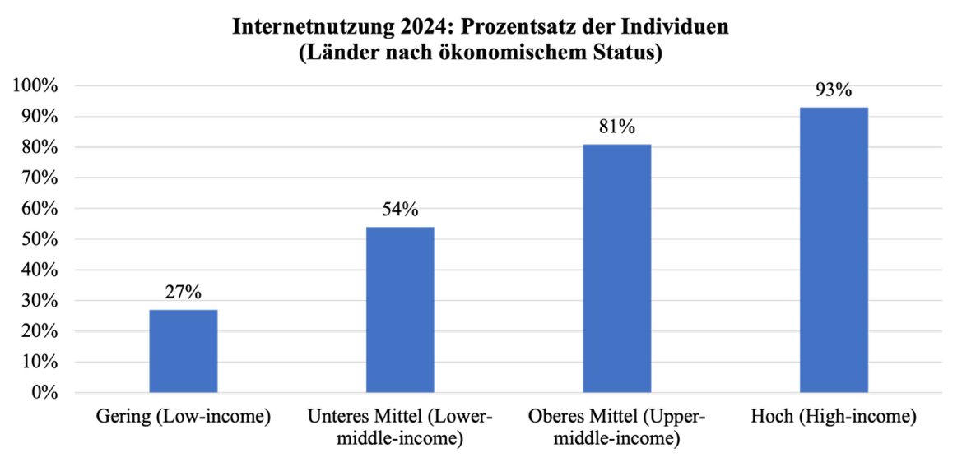

Abbildung 7: Anteile Internetnutzung 2024 nach Einkommen der Staaten. Quelle: Eigene Darstellung mit Daten [ITU, 2024, S. 2.](https://digitallibrary.un.org/record/4074377/files/1427599-EN.pdf)

Dieser eingeschränkte Zugang für Menschen aus ärmeren Ländern ist daher ein wesentliches Nutzungshindernis. Zudem leidet das Anwendungserlebnis bei einer Offline-Anwendung. So werden die KI-Fähigkeiten bei mangelnder Konnektivität durch geringere Interaktionsmöglichkeiten und fehlender Echtzeitverarbeitung erheblich beschnitten. Dabei spielen die Übertragungsmöglichkeiten des Internets eine zentrale Rolle ([Ansah et al., 2024, S. 112](https://doi.org/10.4018/978-1-6684-9962-7.ch006)). Gerade grosse Datenmengen als *Big Data* sind ein elementarer Bestandteil in der Innovationsfähigkeit dieser Systeme. So mangelt es zum Beispiel in Afrika nicht nur an der Quantität, sondern auch an der Qualität. Selbst, wenn diese in Bereichen, wie im Finanz- und Telekommunikationssektor durchaus vorhanden sein können, existieren diese für die meisten Bereiche des Alltags nicht ([Mengesha et al., 2024, S. 92](https://doi.org/10.4018/978-1-6684-9962-7.ch005)). Damit verbunden ist die Schwerpunktsetzung in der Entwicklung der Modelle auf nur wenige Sprachen. Die Bedürfnisse marginalisierter Gemeinschaften spielen nur eine untergeordnete Rolle ([Bender et al., 2021, S. 612f.](https://doi.org/10.1145/3442188.3445922)). Ein wichtiges Beispiel ist hierfür das NLP für die Verarbeitung und das Verstehen menschlicher Sprachen. Die englische Sprache bildet für viele KI-Modelle der Benchmark. Besonders hier existieren umfangreiche Datensätze. Zugleich spielt Englisch eine dominierende Rolle in der Forschung, Entwicklung und dem späteren Einsatz. Damit eröffnet sich ein Bias, der Schwierigkeiten auf der linguistischen und kulturellen Ebene mit sich bringt ([Singh, 2025, S. 104f.](https://sgshpublications.com/product/application-of-english-in-artificial-intelligence-ai-and-commercialization-perspective/)). Diese Entwicklung zementiert bestehende sprachliche Hierarchien. Das Weltgeschehen dominierende Sprachen, die häufig aus Europa stammen, werden so in ihrer Reichweite verstärkt. Dagegen werden Menschen aus anderen Sprachräumen auf diese Weise marginalisiert. Die Interaktion kann dadurch für signifikante Teile der Weltbevölkerung verkompliziert oder sogar verunmöglicht werden ([Tasa-Fuster, 2025, S. 49](https://doi.org/10.4324/9781003465508)). Damit sind ärmere Weltregionen im Training und in der Weiterentwicklung von KI-Modellen unterrepräsentiert. Gleichzeitig bleiben so grosse Teile der Weltbevölkerung die Vorteile daraus verwehrt. Konsequenzen sind eine gehemmte wirtschaftliche Entwicklung. Das führt zur Erhaltung bestehender und zur Etablierung neuer Ungleichheiten ([Ansah et al., 2024, S. 112](https://doi.org/10.4018/978-1-6684-9962-7.ch006)).

Yan Liu und He Wang ([2024](https://documents1.worldbank.org/curated/en/099720008192430535/pdf/IDU-5f321eb5-4870-472d-a888-3ab677be07b0.pdf)) konnten diese Unterschiede in der Nutzung mit ihrer Studie belegen. Dazu fokussierten sie sich mit ChatGPT auf generative KI. So liegen hochentwickelte Nationen in der Nutzungsintensität in Relation zu den Internetnutzenden weit vorne. Dennoch konnten besonders Länder mit mittleren Einkommen in der Anwendung dieser Technologien wichtige Fortschritte erzielen. Das demonstrieren viele Länder Südamerikas:

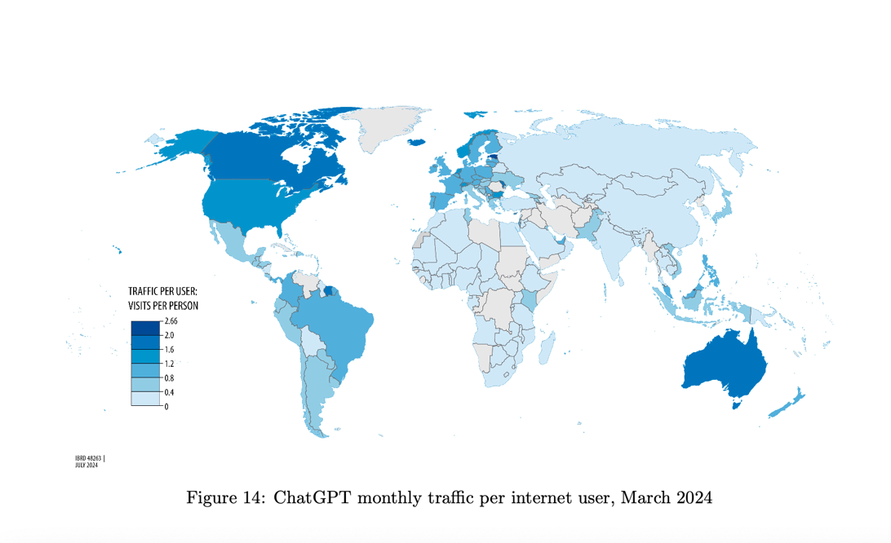

Abbildung 8: Monatliches Nutzeraufkommen im März 2024 bei ChatGPT in Relation zu der Anzahl Internetnutzenden. Quelle: [Liu & Wang, 2024, S. 28.](https://documents1.worldbank.org/curated/en/099720008192430535/pdf/IDU-5f321eb5-4870-472d-a888-3ab677be07b0.pdf)

Jedoch existieren selbst in Industrienationen grosse Ungleichheiten. Die Studie von Mariano Méndez-Suárez et al. ([2023, S. 5](https://doi.org/10.1016/j.iedeen.2023.100223)) untersuchte den Einfluss soziodemografischer Faktoren auf die Akzeptanz von KI und Robotik. Die Ergebnisse zeigen, dass jüngere Menschen und Männer tendenziell positiver gegenüber diesen Technologien eingestellt sind. Diese Unterschiede werden jedoch durch den sozio-ökonomischen Status moderiert: Personen aus der Arbeiterschicht sind kritischer, während Männer aus der oberen Mittelschicht eine besonders positive Haltung dazu einnehmen. Die Autor:innen diskutieren als möglichen Erklärungsansatz den Zusammenhang zwischen höherem sozio-ökonomischem Status, höherem Bildungsgrad und grösserer Offenheit gegenüber Innovationen. Ein niedriger beruflicher Qualifikationsgrad korrespondiert hingegen oft mit einer kritischeren Haltung gegenüber technologischen Veränderungen.

Diese Einstellungen können erhebliche Auswirkungen auf die tatsächliche Nutzung haben – insbesondere dann, wenn nur bestimmte Bevölkerungsgruppen Zugang haben oder Vertrauen in diese Technologien entwickeln. Anwender:innen von Chatbots besitzen im Vergleich zu Internutzenden bessere Bildungsgrade. So lässt sich eine Korrelation mit den beruflichen Hintergründen feststellen. Menschen mit höherer Qualifikation benötigen diese Systeme für ihre privilegierten Bürotätigkeiten ([Liu & Wang, 2024, S. 19](https://documents1.worldbank.org/curated/en/099720008192430535/pdf/IDU-5f321eb5-4870-472d-a888-3ab677be07b0.pdf)).

***Ungleiche Kosten: Klimawandel und Vulnerabilität***

In der Betrachtung von Umweltfolgen durch eine breite Implementation von KI verändert sich die Situation: Insbesondere ärmere Staaten sind von den Folgen betroffen. Die negativen Auswirkungen des Klimawandels und die damit verbundenen klimatischen Veränderungen treffen Länder in ungleichem Ausmass ([J. L. Li et al., 2024, S. 369f.](https://doi.org/10.4337/9781803926216.00030)).

Demografische Faktoren, wie zum Beispiel die Mortalität, geben Aufschluss über diese ungerechte Entwicklung. Der Klimawandel mit seinen Veränderungen wirkt sich auf den Globalen Süden stärker als auf den Globalen Norden aus. Das wird auch nicht durch Steigerungen im Einkommen und einer besseren Anpassung an die neuen Verhältnisse kompensiert. Insbesondere steigende Temperaturen sind dafür eine Ursache. So werden im ghanaischen Accra 100 zusätzliche Tage mit über 32 Grad im Jahr 2100 prognostiziert, sofern ein Weiterso-Szenario RCP8.5 eintrifft. Das führt zu einer höheren Mortalität ([Carleton et al, 2022, S. 2068](https://doi.org/10.1093/qje/qjac020)). Die folgende Weltkarte verdeutlicht diese Differenzen. Es lässt sich eine ungleiche Verteilung der regionalen Mortalität in Folge von katastrophischen Ereignissen durch Klimawandel feststellen. Südlich gelegene Gebiete weisen ein höheres Risiko auf:



Abbildung 9: Mortalität pro Ereignis 2010 bis 2019 bei Naturkatastrophen durch Klimawandel (Überflutungen, Sturm und Trockenheiten). Quelle: [Birkmann et al., 2022a, S. 10.](https://doi.org/10.1016/j.scitotenv.2021.150065)

Die in Zukunft in ihrer Frequenz und Intensität weiter zunehmenden klimatischen Extremereignisse werden also besonders für den Globalen Süden verheerend sein. Das liegt einerseits an der südlichen Lage auf dem Globus. Andererseits sind die lokalen Lebensverhältnisse wenig vorteilhaft angesichts dieser Bedrohung. In Entwicklungsländern sind vergleichsweise grosse Anteile der Bevölkerung im landwirtschaftlichen Sektor tätig. Es besteht eine hohe Wahrscheinlichkeit für Ernteausfälle und gesundheitliche Risiken durch Arbeiten unter freiem Himmel. Hitzewellen führen zu grossen körperlichen Belastungen und können Tätigkeiten in diesem Bereich sogar verunmöglichen. Zudem fehlt es diesen Staaten an den Fähigkeiten, um diesen neuen Herausforderungen wirkungsvoll entgegenzutreten. Dagegen kann der Globale Norden sich durch seine finanzielle Ausstattung besser anpassen. Es kann sogar vorteilhaft sein! Steigende Temperaturen können auch wirtschaftliche Impulse liefern. Damit öffnet sich die Wohlstandsschere zwischen Nord und Süd noch weiter ([Soukharev, 2024, S. 325-329](https://doi.org/10.1007/978-3-662-68647-8)).

Extreme Hitzeperioden mit Trockenzeiten und intensivere Unwetter wirken sich zwar auf den gesamten Globus aus. Jedoch spüren wirtschaftlich benachteiligte Personen die Folgen mit einer höheren Intensität. Zentrale Faktoren sind hierfür eine grössere Vulnerabilität in Kombination mit einer gesteigerten Exposition, die die Anfälligkeit für die Folgen des Klimawandels ansteigen lässt. Dieser Fakt trifft aber nicht nur auf weniger entwickelte Staaten und Schwellenländern zu, sondern auch auf einkommensschwache Gruppen in wohlhabenden Weltregionen. Zudem kann sich hier auch ein Kreislauf etablieren: Der Klimawandel führt zu mehr Armut, was wiederum den Kreis vulnerabler Menschen erweitert. Damit wird die Ungleichheit nicht nur international vergrössert, sondern auch innerhalb von Staaten ([Mordeson & Mathew, 2024, S. 220](https://doi.org/10.1007/978-3-031-61770-6)).

Folgende Grafik illustriert diese Verbindungen. Die Vulnerabilität nimmt eine zentrale Position ein. Armut und Ungleichheit beeinflussen als Faktoren im Wesentlichen diese Entwicklung und werden wiederum von der Vulnerabilität determiniert. Der Klimawandel und sozioökonomische Grundlagen wirken auf diese Wechselwirkungen ein:

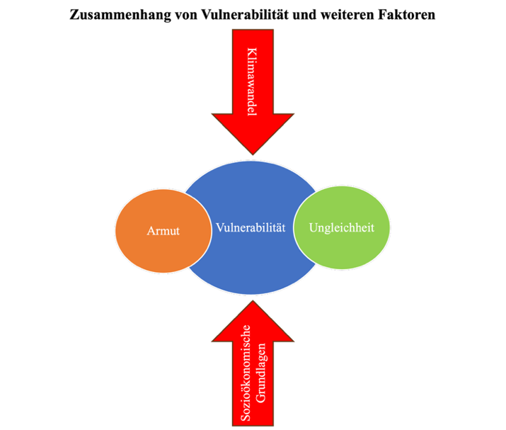

Abbildung 10: Zusammenhang Vulnerabilität. Quelle: Eigene Darstellung orientiert an [Birkmann et al., 2022b, S. 1177.](https://www.ipcc.ch/report/ar6/wg2/downloads/report/IPCC_AR6_WGII_Chapter08.pdf)

Damit sind nicht nur Regionen, sondern auch Individuen durch fehlende Resilienz gefährdet. Darüber hinaus besteht sogar ein intersektionaler Zusammenhang mit anderen Benachteiligungskategorien. Marginalisierung und Ungleichheit verstärken die eigene Vulnerabilität. Geschlecht, Alter oder sozialer Status haben einen erheblichen Einfluss darauf ([Intergovernmental Panel on Climate Change IPCC, 2023, S. 31](https://doi.org/10.59327/IPCC/AR6-9789291691647.001)). So weisen Frauen durch die Diskriminierungsstrukturen in vielen Gesellschaften weltweit höhere Armutsquoten auf. Das führt zu geringeren Ressourcen, sich gegen die Auswirkungen des Klimawandels zu behaupten. Zudem schränkt sich durch eine untergeordnete soziale Rolle der persönliche Handlungsrahmen ein. Veränderungen in den klimatischen Verhältnissen werden daher am heftigsten von bereits marginalisierten Gruppen und Armutsbetroffenen erlebt. Diesen fehlt es darüber hinaus auch an erforderlichen Mitteln, sich ausreichend gegen die Folgen zu schützen. Zudem mangelt es an Einfluss auf der politischen Ebene, um Schutzmassnahmen durchzusetzen ([Demetriades und Esplen, 2010, S. 133f.](https://openknowledge.worldbank.org/server/api/core/bitstreams/57ef7f5d-df55-552f-91b8-843eb7b286a3/content)). Daher ist auch im Globalen Norden das individuelle Risiko nicht gerecht verteilt. Der persönliche CO2-Fussabdruck wächst mit höherem Einkommen. Jedoch sind von Diskriminierung betroffener Menschen in tieferen Gehaltsklassen überrepräsentiert und tragen daher weniger zum Klimawandel bei. Sie müssen aber gleichzeitig höhere Kosten mittragen ([Ituen und Hey, 2021, S. 12](https://www.boell.de/sites/default/files/2021-12/E-Paper%20Der%20Elefant%20im%20Raum%20-%20Umweltrassismus%20in%20Deutschland%20Endf.pdf)). Das geht häufig bei Extremereignissen völlig vergessen. So haben zum Beispiel Waldbrände nicht nur eine ökologische Komponente, sondern auch eine soziale. Die Vulnerabilität durch diese Events stellt sich in den USA nach Ethnie höchst unterschiedlich dar. Indigene, schwarze und hispanische Gemeinschaften sind deutlich verletzlicher. Sie leben in Gemeinden, die nicht angemessen darauf reagieren können. Im Kontrast dazu besitzt die weisse Bevölkerung leistungsfähigere Adaptionsstrategien. Ihre Wohnorte sind beispielsweise besser für diese Bedrohungen vorbereitet. Eine zentrale Ursache liegt hierfür in sozioökonomischen Problemen ([Davies et al., 2018, S. 6-11](https://doi.org/10.1371/journal.pone.0205825)).

***Ungleiche Kosten: Ressourcen***

Neben den Folgen des Klimawandels spielt auch der bereits beschriebene Ressourcenverbrauch eine wichtige Rolle in der Betrachtung einer ungleichen Verteilung von Risiken. Gerade im Bergbau wird diese Problematik offensichtlich. Gesundheitliche Probleme bei Bergleuten und Anwohner:innen in wenig entwickelten Staaten sind neben sozialen Folgen zentrale Aspekte in dieser Betrachtung. Eine fehlende Kostenwahrheit macht diesen Sektor besonders lukrativ. Der Ausbau der notwendigen KI-Infrastruktur und der dafür erforderlichen Hardware setzt die Extraktion grosser Mengen an Rohstoffen voraus. Dieser Punkt bleibt im Fokus auf Software und Algorithmen häufig ein unbeachteter Punkt. Jede technische Komponente basiert auf natürlichen Elementen, die die Erde in Milliarden von Jahren bildete. Das gesamte System von KI beansprucht natürliche Ressourcen, die global in einer Vielzahl von Orten gefördert werden. Zentrale Probleme ergeben sich bei vielen Elementen, wie den seltenen Erden. China deckt 95% der Nachfrage dafür ab. Diese Marktdominanz liegt aber nicht an besonders reichhaltigen Lagerstätten, sondern an der staatlichen Akzeptanz von Umweltschäden durch den Bergbau. Es entstehen bei der Extraktion hochtoxische Abfallstoffe. Landschaften mit Seen bestehend aus Säureabfällen prägen die Abbaugebiete. Intransparente und komplexe Lieferketten machen die Evaluation konkreter Probleme aber schwierig. So verfügt alleine der Prozessorhersteller Intel über die gesamte Lieferkette etwa 16’000 Lieferanten aus 100 unterschiedlichen Ländern ([Crawford, 2021, S. 26-37](https://doi.org/10.2307/j.ctv1ghv45t)).

Damit führt die Rohstoffgewinnung zu erheblichen Belastungen für ganze Landstriche. Leider nehmen wir das in unserer privilegierten Position kaum wahr. Eine kontinuierliche Externalisierung der Kosten macht es für den Produzenten wirtschaftlich attraktiv und für uns Nachfragende günstig. Folgen, wie kontaminierte Gewässer durch seltene Erden, Luftverschmutzung durch die Gold- und Nickelförderung sowie Gesundheitsschäden der Beschäftigten werden nicht eingepreist. Übermässig werden diese Lasten wiederum auf bereits marginalisierte Gruppen abgewälzt ([Perzanowski, 2022, S. 36](https://doi.org/10.1017/9781108946926)). Beispielhaft dafür steht der Kupferabbau in Chile. Das Land ist einer der wichtigsten Produzenten für dieses in der Elektronik unverzichtbare Metall. Ein wichtiges Produktionsmittel ist Wasser. Jedoch befinden sich die Lagerstätten in Wüstengebieten. Entsprechend ist Wasser ein knappes Gut. Damit öffnet sich ein Interessensgegensatz zu den dort lebenden indigenen Gruppen, wie den Aymara. Denn die Landwirtschaft stellt eine Haupteinnahmequelle dar und ist auf die permanente Wasserzufuhr angewiesen. Die chilenischen Behörden schenkten dem Anspruch auf ein Wasserkontingent bisher aber keine Beachtung. Damit wird die Lebensgrundlage zerstört und der einzige Ausweg bleibt häufig die Landflucht in urbane Räume ([Bryan, 2012, S. 100f.](https://minorityrights.org/app/uploads/2023/12/download-1112-state-of-the-worlds-minorities-and-indigenous-peoples-2012-full-text.pdf)).

Daneben spielt Wasser nicht nur in der Rohstoffextraktion eine Rolle, sondern ist wie bereits erwähnt, für die Funktion relevanter Systemkomponenten unverzichtbar. Der Verbrauch von Millionen Litern an Trinkwasser birgt ein enormes Konfliktpotenzial. In vielen Gebieten herrschen durch die Folgen des Klimawandels ein Wassermangel ([P. Li et al., 2023, S. 1f.](https://doi.org/10.48550/arXiv.2304.03271)). Branchenriesen wie Google, Microsoft und Amazon nehmen bei der Errichtung ihrer Datenzentren bisher wenig Rücksicht auf die lokale Bevölkerung. Weltweit werden diese auch in sehr trockenen Gebieten aufgebaut. Insbesondere das geringe Risiko von Korrosion durch die trockene Luft überwiegt in der Interessensevaluation dieser Firmen. Eine bereits an Wasserknappheit leidende Bevölkerung stellt kein Hindernis dar. Somit wird diese Infrastruktur das Problem weiter verschärfen ([Barratt & Gambarini, 2025](https://www.theguardian.com/environment/2025/apr/09/big-tech-datacentres-water)).

***Machtkonzentration durch KI***

Abschliessend gehe ich in diesem Kapitel noch kurz auf eine zentrale Ursache ein, die es Unternehmen in der KI-Branche ohne grosse Hindernisse ermöglicht, ihre wenig rücksichtsvollen Pläne zu realisieren. Wichtig für diese Ungerechtigkeiten sind Zentralisierungsprozesse, die sich um KI entwickeln. Eine Asymmetrie in den Machtverhältnissen erlaubt es einflussreichen Unternehmen, ungeachtet der Auswirkungen auf die Bevölkerung, die eigenen Vorstellungen durchzusetzen. Jedoch profitieren nicht alle davon. Diese Vorteile gehen zu Lasten vieler Menschen, die erhebliche Einschränkungen ertragen müssen ([Olson et al., 2024](https://utulsa.edu/news/data-centers-draining-resources-in-water-stressed-communities/)). Bei einem Blick auf die Vergangenheit offenbart sich, dass gerade digitale Innovationen nicht zu einer Streuung von Einfluss und Partizipation beitrugen, sondern zu Monopolisierungen. Daraus entstanden unter anderem führende Technologiefirmen ([Weltbank, 2024, S. 95f.](https://doi.org/10.1596/978-1-4648-2049-6)). Vorwiegend befinden sich diese Unternehmen in den USA und China. Seit 2015 intensivierte sich der Wettbewerb um KI. Dazu gehörte der Aufkauf zahlreicher Startups und der Aufbau wichtiger Infrastrukturen dafür. Diese Konzentration hat gravierende Auswirkungen. Neben einer Kontrolle über technologische Standards, wird das auch erhebliche Wirkungen auf die politischen Rahmenbedingungen haben. Damit legen wenige Unternehmen weichenstellende Entwicklungen fest ([Verdegem, 2023, S. 305-307](https://doi.org/10.4337/9781803928562.00033)). Diese Einseitigkeit widerspiegelt sich auch im *Global AI Power Ranking* der Stanford University. Die Forschenden evaluierten mit 42 Indikatoren die Position einzelner Nationen in ihren Fähigkeiten im Bereich KI. Dazu gehören unter anderem Faktoren, wie der Anteil von KI in den wirtschaftlichen Leistungen und der verfügbaren KI-Infrastruktur. Hierbei liegt die USA vor dem zweitplatzierten China. Auf den nachfolgenden Plätzen sind aber nur wohlhabende Staaten, wie Grossbritannien oder einflussreiche Schwellenländer, wie Indien vertreten ([Stanford University, 2024](https://hai.stanford.edu/news/global-ai-power-rankings-stanford-hai-tool-ranks-36-countries-in-ai)).

Die Einseitigkeit hat für alle Nutzenden Auswirkungen. Multinationale Akteure können mit ihren Plattformen und umfangreichen Ökosystemen als Gatekeeper funktionieren und damit ihre Marktdominanz ausnutzen ([Birch & Bronson, 2022, S. 10](https://doi.org/10.1080/09505431.2022.2036118)). Das wird sich auch in Zukunft nicht ändern. Die oben beschriebenen steigenden Ansprüche an die Rechenleistung sind eine wesentliche Ursache, da grosse Investitionen erforderlich sind. Besonders Technologiekonzerne besitzen hierfür die Mittel. Selbst akademische Einrichtungen und Startups können hier den Anschluss verlieren. So kostet bereits ein einzelner Nvidia GPU-Chip H100 fast 40’000 Dollar. Ein Zugang wird dadurch erheblich erschwert. Somit bleibt für das Training und den späteren Einsatz nur die Beanspruchung eines spezialisierten Clouddienstleisters als einziger Weg übrig ([Varoquaux et al., 2024, S. 8](https://doi.org/10.48550/arXiv.2409.14160)). Auch beim steigenden Strombedarf müssen diese unterschiedlichen Einflussmöglichkeiten berücksichtigt werden. Die steigenden Ansprüche können nur mit dem Ausbau der Kraftwerksressourcen und der elektrischen Netze begegnet werden. Nach Zahlen von Goldman Sachs werden alleine in den USA rund 50 Milliarden Dollar an Investitionen in Stromerzeugungskapazitäten für die Abdeckung der steigenden Nachfrage benötigt. Durch eine ältere Netzinfrastruktur werden in Europa sogar 800 Milliarden Euro für die Übertragungsnetze innerhalb des nächsten Jahrzehnts notwendig ([Goldman Sachs, 2024](https://www.goldmansachs.com/insights/articles/AI-poised-to-drive-160-increase-in-power-demand)). Es ist hierbei fraglich, ob die KI-Anbieter sich fair an diesen Investitionen beteiligen werden. Wahrscheinlicher wird die Umlage zu Lasten der anderen Stromkonsument:innen, der öffentlichen Hand und der Steuerzahlenden gehen. Damit müssen die Kosten von KI nicht nur auf ihre Umwelteffekte betrachteten werden, sondern von einem Standpunkt höchst ungleicher Beziehungen.

Das belegt eine Befragung von Führungskräften durch die Strategieberatung Deloitte. Trotz einer weitverbreiteten optimistischen Haltung über die Möglichkeiten generativer KI für ihr Unternehmen, zeigte sich im Bereich sozialer Folgen ein anderes Bild. Über die Hälfte befürchtet eine Machtzentralisierung in der Weltwirtschaft und ebenso eine Zunahme ökonomischer Ungleichheit. Das wird begleitet von einer Sorge über ein weiter sinkendes Vertrauen in Institutionen auf nationaler und globaler Ebene ([Dutt et al., 2024, S. 22f.](https://www2.deloitte.com/content/dam/Deloitte/us/Documents/consulting/us-state-of-gen-ai-report.pdf)).

1. **Regulation und Lösungsansätze**

Wie kann diesen Entwicklungen mit Lösungen begegnet werden? Dieser Frage möchte ich in diesem Kapitel mit einem kurzen Ausblick nachgehen. Die Ausführungen um die Entwicklung von KI belegen einen komplexen und facettenreichen Problemkomplex. Diese Fehlentwicklungen in diesem noch sehr dynamischen Markt müssen angegangen werden. Dabei zeigen sich zwei Dimensionen, die einer Lösung bedürfen: Einerseits müssen die Umweltprobleme und deren Auswirkungen angegriffen werden. Andererseits muss die anschliessende Situation bei der ungerechten Verteilung der Kosten und Nutzen gelöst werden. Ein wichtiger Ansatz liegt in der Einführung politischer Regulationswerkzeuge. Besonders für die erste Problemdimension kann das einfacher umgesetzt werden. Hierbei nimmt das KI-Gesetz der Europäischen Union eine Pionierrolle ein. Es stellt dafür den ersten gesetzlichen Rahmen weltweit dar ([Europäische Kommission, 2025](https://digital-strategy.ec.europa.eu/en/policies/regulatory-framework-ai)). Dieser umfassende regulative Ansatz verfolgt eine ganzheitliche Perspektive. Innerhalb der EU sollen diese Systeme einer Kontrolle unterstehen, um neben der Sicherheit auch ihre Umweltfreundlichkeit zu gewährleisten. Generative Modelle gelten zwar nicht als besonders risikobehaftet. An sie werden aber Kriterien über Transparenz gelegt ([Europäisches Parlament, 2023](https://www.europarl.europa.eu/topics/de/article/20230601STO93804/ki-gesetz-erste-regulierung-der-kunstlichen-intelligenz)). Das europäische Parlament erwirkte in den initialen Verhandlungen strikte Umweltschutzauflagen, wie ein detailliertes Energiemonitoring. Im Nachgang fand aber eine deutliche Abschwächung statt. Ein grosser Teil der Systeme unterliegt nicht diesem Monitoring und der Schwerpunkt liegt auf dem Energieverbrauch. Bereiche, wie Wasser- und Rohstoffverbrauch finden darin keine Beachtung ([Heinrich Böll Stiftung, 2024](https://eu.boell.org/en/2024/04/08/eu-ai-act-missed-opportunity)). Bisher fehlt eine solche Regulation in der Schweiz. Jedoch hat der Bundesrat das Eidgenössische Justiz- und Polizeidepartement mit der Erarbeitung einer Vernehmlassungsvorlage bis Ende 2026 beauftragt. Darin sollen neben Bestimmungen über Diskriminierung auch Regeln über Transparenz eine Rolle spielen ([Bundesamt für Justiz, 2025](https://www.sem.admin.ch/bj/de/home/staat/gesetzgebung/kuenstliche-intelligenz.html)). In der globalen Betrachtung bestehen aber grosse Differenzen und höchstunterschiedliche Sichtweisen auf die regulativen Erforderlichkeiten. Mittlerweile weisen Entwicklungen sogar in die andere Richtung. So hat Präsident Donald Trump vor kurzem eine *Executive Order* erlassen, um die Kohleindustrie in den USA zu stärken. Hindernisse, wie Umweltschutzauflagen, sollen beseitigt werden. Hierbei hebt er die Bedeutung für den steigenden Strombedarf durch KI hervor ([The White House, 2025](https://www.whitehouse.gov/fact-sheets/2025/04/fact-sheet-president-donald-j-trump-reinvigorates-americas-beautiful-clean-coal-industry/)). Es ist fraglich, ob der Anteil fossiler Erzeuger wieder steigen wird. Die Kosten für Solar- und Windenergie sind heute deutlich geringer. Jedoch kann es für den weiteren Ausbau hinderlich sein ([Howland, 2025](https://www.esgdive.com/news/trump-coal-executive-order-doe-power-plants-ai-grid-reliability/744990/)).

Die internationale Dimension der Problematik macht eine entsprechende Regulation der Umweltbelastungen erforderlich. Van Wynsberghe ([2021, S. 217](https://doi.org/10.1007/s43681-021-00043-6)) propagiert als Lösungsansatz ein Programm auf drei Ebenen. Erstens muss diese neue Technologie als ein Sozialexperiment wahrgenommen werden, bei dem noch viele Unklarheiten herrschen. Mit dieser Perspektive können ethische Richtlinien verabschiedet werden, der Mensch und den Globus vor diesen Auswirkungen schützt. Zweitens muss die Politik über eine Orientierungshilfe verfügen. Das können Fachgruppen sein, die die Umweltauswirkungen evaluieren. Daraus können konkrete Massnahmen abgeleitet werden. Nachhaltigkeitskriterien sollten dabei eine zentrale Rolle spielen. Ein Anfang kann die verpflichtende Offenlegung aller Treibhausgasemissionen sein, die mit dem Training und dem Einsatz anfallen. Drittens bedarf es auch der Einführung von Benchmarks. Damit soll vergleichend gezeigt werden, wie hoch die Umweltbelastungen bestimmter Modelle bei konkreten Aufgaben sind.

Dazu gehören Informationsmittel für eine breitere Öffentlichkeit, die nicht nur Fachkreise erreichen. Ein Beispiel stellt das Projekt *AI Energy Star* dar. Es ist eine Energieetikette für KI-Produkte, das sich an das amerikanische *Energy Star Rating System* anlehnt. Es gibt Auskunft über den Energieverbrauch einzelner Modelle und setzt diese in Relation zueinander ([Luccioni et al., 2024a](https://www.nature.com/articles/d41586-024-02680-3)).

Ebenfalls muss die zweite Problemdimension angegangen werden. Damit bisher benachteiligte Gruppen und Weltregionen von diesen Innovationen profitieren, müssen Investitionen getätigt werden. Ein wichtiger Hebel liegt in der Verbesserung der digitalen Infrastruktur und den entsprechenden Anwendungskenntnissen. Bildungsprogramme, um die Fertigkeiten in diesen Bereichen zu verbessern, sind ein essenzieller Ansatzpunkt. Damit verbunden kann ein Wandel der beruflichen Landschaft sein. Das ist eine sehr wichtige Stellschraube. Der Aufbau von lokalen hochqualitativen Bürotätigkeiten hat einen bedeutenden Effekt auf die Anwendung von KI. Daneben muss auch der linguistische Bias angegangen werden. Unternehmen und Regierungen sollten sich auf einen mehrsprachigen Ansatz konzentrieren. So müssen Datensätze diverser und breiter werden, um der Pluralität verschiedenster Kulturen, Sprachen und lokaler Besonderheiten gerecht zu werden ([Liu & Wang, 2024, S. 46](https://documents1.worldbank.org/curated/en/099720008192430535/pdf/IDU-5f321eb5-4870-472d-a888-3ab677be07b0.pdf)). Dieser Wandel muss nicht zwangsläufig von Regierungen angestossen werden. Wie die Umweltgerechtigkeitsbewegung in den USA illustrierte, spielen insbesondere Graswurzelbewegungen eine wichtige Rolle. Sie können den notwendigen Druck auf die Politik ausüben, um gesetzgeberische Massnahmen zu erwirken ([Bullard, 1994, S. 1045f. & S. 1047-1049](https://researchrepository.wvu.edu/cgi/viewcontent.cgi?article=1865&context=wvlr)).

Eine Klima-Governance muss über verschiedene geographische Räume und Akteure funktionieren. Lokale Katastrophen auf Grund klimatischer Veränderungen dürfen nicht isoliert betrachtet werden. Effektive Lösungen verknüpfen die globale, nationale und lokale Ebene. Hierbei kann ein relevanter Anknüpfungspunkt in der Stärkung der Resilienz gegenüber den Folgen von Klimawandel bestehen. Bereits das 2015 verabschiedete Pariser Klimaabkommen enthält darüber Bestimmungen ([Chaturvedi, 2022, S. 188 & S. 190](http://doi.org/10.4337/9781800371613)). Das bedarf einem ganzen Bündel an Massnahmen. Dazu gehört die Entwicklung der Infrastruktur und der Anpassungsstrategien. Dabei müssen besonders vulnerable Gruppen im Fokus stehen. Neben internationalen Kooperationen, sind auch regionale Allianzen wichtig. Nur damit können die notwendigen Investitionen angestossen werden ([Asibey & Cobbinah, 2023, S. 234f.](https://doi.org/10.1007/978-3-031-01949-4)).

Verschiedenste Sektoren müssen sich an Lösungen beteiligen. So erfordert die Entsorgung von Hardware eine zirkuläre Systemausgestaltung. Realisiert werden kann das aber nur mit verschiedenen Akteuren, wie den Hardwareherstellern und Recyclingbetrieben ([Wang et al., 2024, S. 821](https://doi.org/10.1038/s43588-024-00712-6)). Konsument:innen müssen ebenfalls sensibilisiert werden. Zum Beispiel sind grosse Modelle, die eine Vielzahl von Aufgaben lösen können ineffizienter, als solche für spezifische Aufgaben. Damit haben Nutzende selbst erheblichen Einfluss auf die Umweltbelastung durch ihre Aktivitäten ([Luccioni et al., 2024b, S. 94](https://doi.org/10.1145/3630106.3658542)). Ferner sollten sich auch Wissenschaft und Wirtschaft an Verbesserungen beteiligen. Ein intensives Forschungsstreben nach effizienteren Algorithmen und Hardwarekomponenten muss eine Grundvoraussetzung bilden ([Strubell et al., 2019, S. 2](https://doi.org/10.48550/arXiv.1906.02243)). Besonders Effizienzsteigerungen sind für Unternehmen wegen erheblicher Einsparpotenziale bereits heute ein wichtiges Aktionsfeld. Optimierungen durch bessere Modelle ermöglichen mit weniger Rechenleistung die gleichen Ergebnisse zu erzielen. In der Praxis lassen sich durchaus Beispiele dafür finden. OpenAI konnte die Rechenleistung für das Trainieren desselben Modells von 2012, im Jahr 2020 nahezu um 44-mal reduzieren. Somit übersteigen diese Effizienzmassnahmen sogar die Fortschritte auf der Hardwareebene ([Vipra & Myers West, 2023](https://ainowinstitute.org/publication/policy/compute-and-ai#af7ad232-7414-4a5a-9893-bb6ccdd8bbad-link); [Hernandez & Brown, 2020, S. 7f.](https://doi.org/10.48550/arXiv.2005.04305)).

Eine Grundvoraussetzung für die Zukunft bildet die Internalisierung der Kosten, wovon grosse Teile ausgelagert sind. Subventioniert wird dies bisher von einer Vielzahl von Menschen, die aber selber nicht davon profitieren. Diese Kosten müssen durch die Verursacher:innen mit ihren Handlungen auf die Umwelt getragen werden. Damit werden ineffiziente und umweltschädliche Produkte deutlich teurer und somit weniger verwendet. Insgesamt ist das ein schwieriges Unterfangen, da keine Einigkeit über Höhe der Kosten sowie Vorteile besteht und wie diese umgelagert werden sollten ([Hubert, 2020, S. 161](https://shop.kohlhammer.de/globaler-klimawandel-aus-okonomischer-perspektive-37391.html#147=19)).

1. **Fazit**

Die Entwicklung und die zunehmende Verbreitung von KI haben erhebliche negative Auswirkungen auf das Wohlbefinden von vielen Menschen und der Natur. Durchaus können diese Technologien den Fortschritt antreiben und neue Industriezweige eröffnen, wie das Beispiel China illustriert. Es offenbart sich in der Betrachtung von KI-Systemen ein enormer Bedarf an Ressourcen. Das sind nicht nur Rohstoffe für die Produktion der Komponenten, sondern ebenfalls der Wasserverbrauch. Während des Betriebes werden grosse Mengen davon benötigt. Gravierend zeigt sich ihr Beitrag am Klimawandel. Training und Inferenz benötigen enorme Strommengen. Insbesondere, wenn diese mit kalorischen Kraftwerken produziert werden, führt das zur Emittierung erheblicher Mengen an CO2 und damit zur Verstärkung der globalen Erwärmung.

Diese Umweltbelastungen treffen Menschen in ungleichem Ausmass. Dazu gehören Betroffene vom Klimawandel, die zum Beispiel durch Überflutungen bedroht sind, den Anwohner:innen von Bergwerken, die durch Luftverschmutzung Atemprobleme erleiden oder den dort Angestellten, die ihr Leben und ihre Gesundheit aufs Spiel setzen. Eine wichtige Hintergrundfolie bildet hierfür die Omnipräsenz von Umweltrassismus und Umweltdiskriminierung. Der Nutzen ist sehr ungerecht verteilt. Auch hier zeigen sich grosse Unterschiede. Menschen aus ärmeren Gebieten haben deutlich weniger Zugangsmöglichkeiten zu diesen Technologien. In dieser Problematik von ungerechter Verteilung von Kosten und Nutzen spielt die Dominanz grosser Unternehmen in diesem Bereich eine wichtige Rolle. Mit ihrer ökonomischen Stärke verfolgen sie Partikularinteressen, die kaum dem Allgemeinwohl dienen. Eine Rücksichtnahme auf die Bedürfnisse betroffener Gruppen erfolgt in den meisten Fällen nicht.

Lösungen im abschliessenden Teil zeigen regulative Massnahmen, wie das europäische KI-Gesetz illustriert. Neben diesen politischen Werkzeugen bedarf es auch Anstrengungen von Anbietern und Verbraucher:innen für besseren Umweltschutz. Eine wichtige Prämisse sollte dabei die gerechtere Aufteilung von Kosten und Nutzen sein.

In Zukunft wird KI an Bedeutung gewinnen. Produktivitätsgewinne sind ein wesentlicher Vorteil dieser Technologien. Unternehmen werden sich dem nicht entziehen können. Die negativen Auswirkungen müssen mitgedacht und kritisch behandelt werden. Das kann nur mit der Übernahme von Verantwortung und Rücksichtnahme gelingen. Einer Nachhaltigkeitsperspektive sollte eine zentrale Rolle zukommen ([Gaur et al., 2023, S. 8](https://doi.org/10.1016/j.ecoinf.2023.102165)). Nur damit können den Folgen in Form von Umweltproblemen und sozialen Ungleichheiten effektiv entgegengearbeitet werden.

KI-Anwendungen stellen aber nicht nur ein Problem dar. Sie können auch zur Lösung beitragen. Für den Umgang mit dem Klimawandel und dessen Folgen bieten sie sich als wichtiges Werkzeug an. So analysiert zum Beispiel die Studie von Hanen Balti et al. ([2020, S. 10](https://doi.org/10.1016/j.ecoinf.2020.101136)) die Möglichkeiten von KI-Anwendungen zur Bekämpfung von Trockenheiten. Beispielsweise können Extremwetterereignisse mit höherer Genauigkeit vorhergesagt werden. Eine weitere Anwendung liegt in der Optimierung der Stromsysteme mit einem hohen Anteil an erneuerbaren Energien. Durch bessere Prognosen von Windverhältnissen und Solareinstrahlung werden die Kapazitäten effektiver genutzt. Sie können ferner auch für die Risikoeinschätzungen bestimmter Gebiete helfen. Potenzielle Überflutungsgebiete können abgeschätzt und frühzeitig Massnahmen dagegen ergriffen werden ([Gatla, 2019, S. 3-5](https://doi.org/10.26662/ijiert.v11i3.pp1-8)).

KI-Systeme können den Klimawandel in negativer und in positiver Weise beeinflussen. Für ein abschliessendes Urteil durch die Wissenschaft bezüglich Vor- und Nachteile für die Umwelt sind die Entwicklungen aber noch nicht genügend weit fortgestritten. Im Moment muss aber der Umweltbelastung ein zentraler Stellenwert in der Analyse zukommen ([J. L. Li et al., 2024, S. 370](https://doi.org/10.4337/9781803926216.00030)).

1. **Bibliografie**

Acocella, N. (2024). *Artificial Intelligence: Benefits and Costs*. Cambridge Scholars Publishing. <https://www.cambridgescholars.com/product/978-1-0364-1295->1

Affolderbach, J., & Schulz, C. (2024). *Wirtschaftsgeographien der Nachhaltigkeit*. Transcript. <https://doi.org/10.36198/9783838561325>

Aikins, S. K. (2024). Determinants of Digital Divide in Africa and Policy Implications. *International Journal of Public Administration in the Digital Age, 6*(1)*,* 64-79. <https://doi.org/10.4018/IJPADA.2019010104>

Amodei, D., & Hernandez, D. (2018). *AI and Compute*. OpenAI. <https://openai.com/index/ai-and-compute/>

Andeobu, L., Wibowo, S., & Grandhi, S. (2023). Informal E-Waste Recycling Practices and Environmental Pollution in Africa: What Is The Way Forward? *International Journal of Hygiene and Environmental Health*, 252, 1-24. <https://doi.org/10.1016/j.ijheh.2023.114192>

Ansah, M. R., Ugo, H. C., Aboagye, I. A., Sowah, N. L., Osei, G., Balapangu, S. S., & Kwofie, S. K. (2024). Artificial Intelligence and Health in Africa: Opportunities, Challenges, and Ethical Considerations. In L. G. Adu Amoah (Ed.), *Examining the Rapid Advance of Digital Technology in Africa* (pp. 105-125). IGI Global. <https://doi.org/10.4018/978-1-6684-9962-7.ch006>

Asibey, M. O., & Cobbinah, P. B. (2023). The Evidence for Climate Change on Our Planet. In R. Brinkmann (Ed.), *The Palgrave Handbook of Global Sustainability* (pp. 223-238). Springer Nature. <https://doi.org/10.1007/978-3-031-01949-4>

Ayers, S., Ballan, S., Gray, V., & McDonald, R. (2024). *Measuring the Emissions & Energy Footprint of the ICT Sector: Implications for Climate Action.* **Weltbank & Internationale Fernmeldeunion (ITU**). <https://documents1.worldbank.org/curated/en/099121223165540890/pdf/P17859712a98880541a4b71d57876048abb.pdf>

Baldé, C. P., Kuehr, R., Yamamoto, T., McDonald, R., D’Angelo, E., Althaf, S., Bel, G., Deubzer, O., Fernandez-Cubillo, E., Forti, V., Gray, V., Herat, S., Honda, S., Iattoni, G., Khetriwal, D. S., Luda di Cortemiglia, V., Lobuntsova, Y., Nnorom, I., Pralat, N., & Wagner, M. (2024). *Global E-Waste Monitor 2024*. International Telecommunication Union (ITU) & United Nations Institute for Training and Research (UNITAR). <https://ewastemonitor.info/wp-content/uploads/2024/03/GEM_2024_18-03_web_page_per_page_web.pdf>

Balti, H., Ben Abbes, A., Mellouli, N., Farah, I. R., Sang, Y., & Lamolle, M. (2020). A Review of Drought Monitoring with Big Data: Issues, Methods, Challenges and Research directions. *Ecological Informatics, 60*, 1-17. <https://doi.org/10.1016/j.ecoinf.2020.101136>

Barratt, L., & Gambarini, C. (2025). Revealed: *Big Tech’s New Datacentres Will Take Water from the World’s Driest Areas*. The Guardian. <https://www.theguardian.com/environment/2025/apr/09/big-tech-datacentres-water>

Bender, E. M., Gebru, T., McMillan-Major, A., & Shmitchell, S. (2021). On the Dangers of Stochastic Parrots: Can Language Models Be too Big? In *Proceedings of the 2021 ACM Conference on Fairness, Accountability, and Transparency (FAccT '21). Association for Computing Machinery, New York, NY, USA*, 610–623. <https://doi.org/10.1145/3442188.3445922>

Berreby, D. (2024). *As Use of A.I. Soars, So Does the Energy and Water It Requires*. Yale Environment 360. <https://e360.yale.edu/features/artificial-intelligence-climate-energy-emissions>

Bimir, M. N. (2020). Revisiting E-Waste Management Practices In Selected African Countries. *Journal of the Air & Waste Management Association, 70*(7), 659-669. <https://doi.org/10.1080/10962247.2020.1769769>

Birch, K. & Bronson, K. (2022). Big Tech. *Science As Culture, 31*(1), 1-14. <https://doi.org/10.1080/09505431.2022.2036118>

Birkmann, J., Jamshed, A., McMillan, J. M., Feldmeyer, D., Totin, E., Solecki, W., Ibrahim, Z. Z., Roberts, D., Bezner Kerr, R., Poertner, H.-O., Pelling, M., Djalante, R., Garschagen, M., Leal Filho, W., Guha-Sapir, D., & Alegría, A. (2022a). Understanding Human Vulnerability to Climate Change: A Global Perspective on Index Validation for Adaptation Planning. *Science of the Total Environment, 803*, 1-18. <https://doi.org/10.1016/j.scitotenv.2021.150065>

Birkmann, J., Liwenga E., Pandey, R., Boyd, E., Djalante, R., Gemenne, F., Leal Filho, W., Pinho, P. F., Stringer, L., & Wrathall, D. (2022b). Poverty, Livelihoods And Sustainable Development. In H.-O. Pörtner, D. C. Roberts, M. Tignor, E. S. Poloczanska, K. Mintenbeck, A. Alegría, M. Craig, S. Langsdorf, S. Löschke, V. Möller, A. Okem & B. Rama (Eds.), *Climate Change 2022: Impacts, Adaptation and Vulnerability. Contribution of Working Group II to the Sixth Assessment Report of the Intergovernmental Panel on Climate Change* (pp. 1171-1274). Cambridge University Press. <https://www.ipcc.ch/report/ar6/wg2/downloads/report/IPCC_AR6_WGII_Chapter08.pdf>

Brand, U., & Wissen, M. (2024). *Imperiale Lebensweise: Zur Ausbeutung von Mensch und Natur im Globalen Kapitalismus*. Oekonom Verlag. <https://doi.org/10.14512/9783960061908>

Bryan, M. (2012). Americas. In B. Walker (Ed.), *State of the World’s Minorities and Indigenous Peoples 2012: Events of 2011* (pp. 88-117). Minority Rights Group International. <https://minorityrights.org/app/uploads/2023/12/download-1112-state-of-the-worlds-minorities-and-indigenous-peoples-2012-full-text.pdf>

Bullard, R. D. (1994). Environmental Racism and Invisible Communities. *West Virginia Law Review, 96*(4), 1037-1050. <https://researchrepository.wvu.edu/cgi/viewcontent.cgi?article=1865&context=wvlr>

Bundesamt für Justiz (2025). *Künstliche Intelligenz.* <https://www.sem.admin.ch/bj/de/home/staat/gesetzgebung/kuenstliche-intelligenz.html>

Carleton, T., Jina, A., Delgado, M., Greenstone, M., Houser, T., Hsiang, S., Hultgren, A. Kopp, R. E., McCusker, K. E., Nath, I., Rising, J., Rode, A., Seo, H. K., Viaene, A., Yuan, J., & Zhang, A. T. (2022). Valuing the Global Mortality Consequences of Climate Change Accounting for Adaptation Costs and Benefits. *The Quarterly Journal of Economics, 137*(4), 2037-2105. <https://doi.org/10.1093/qje/qjac020>

Chaturvedi, S. (2022). Adaptation Governance. In R. Shaw (Ed.), *Handbook on Climate Change and Disasters* (pp. 183-198). Elgar. <http://doi.org/10.4337/9781800371613>

Chauhan, A., Rajput, V., Stanikzai, K., & Kumar, S. (2025). Understanding the Global Status of Electronic Wastes. In S. Goswami, M. Choudhury & S. Agarwal (Eds.), *Electronic Waste: Impact on Health, Animals, and the Environment* (pp. 31-39). CRC Press. <https://doi.org/10.1201/9781003582311>

Connolly, P., Keller, D. R., Leever, M. G., & White, B. C. (2009). *Ethics in Action: A Case-Based Approach.* Wiley-Blackwell. <https://www.wiley.com/en-us/Ethics+In+Action%3A+A+Case-Based+Approach-p-9781405170970>

Continuum Labs. (2023). *NVIDIA GB200 NVL72*. <https://training.continuumlabs.ai/infrastructure/servers-and-chips/nvidia-gb200-nvl72>

Crawford, K. (2021). *The Atlas of AI: Power, Politics, and the Planetary Costs of Artificial Intelligence*. Yale University Press. <https://doi.org/10.2307/j.ctv1ghv45t>.

Dauvergne, P. (2020). AI in the Wild: Sustainability in the Age of Artificial Intelligence. MIT Press. <https://doi.org/10.7551/mitpress/12350.001.0001>

Davies, I. P., Haugo, R. D., Robertson, J. C., & Levin, P. S. (2018). The Unequal Vulnerability of Communities of Color to Wildfire. *PloS One, 13*(11), 1-15. <https://doi.org/10.1371/journal.pone.0205825>

Demetriades, J., & Esplen, E. (2010). The Gender Dimensions of Poverty and Climate Change Adaptation. In R. Mearns & A. Norton (Eds.), *Social Dimensions of Climate Change: Equity and Vulnerability in a Warming World* (pp. 133-144). Weltbank. <https://openknowledge.worldbank.org/server/api/core/bitstreams/57ef7f5d-df55-552f-91b8-843eb7b286a3/content>

Dhar, P. (2020). The Carbon Impact of Artificial Intelligence. *Nature Machine Intelligence, 2*, 423-425. <https://doi.org/10.1038/s42256-020-0219-9>

Dua, I. K., & Patel, P. G. (2024). *Optimizing Generative AI Workloads for Sustainability: Balancing Performance and Environmental Impact in Generative AI*. Apress Media. <https://doi.org/10.1007/979-8-8688-0917-0>

Dutt, D., Ammanath, B., Perricos, C., & Sniderman, B. (2024). *Now Decides Next: Insights from the Leading Edge of Generative AI Adoption: Deloitte’s State of Generative AI in the Enterprise*. <https://www2.deloitte.com/content/dam/Deloitte/us/Documents/consulting/us-state-of-gen-ai-report.pdf>

EPOCH AI. (2025). Notable AI Models. <https://epoch.ai/data/notable-ai-models>

Europäische Kommission (2025). *AI Act*. <https://digital-strategy.ec.europa.eu/en/policies/regulatory-framework-ai>

Europäisches Parlament (2023). *KI-Gesetz: Erste Regulierung der künstlichen Intelligenz.* <https://www.europarl.europa.eu/topics/de/article/20230601STO93804/ki-gesetz-erste-regulierung-der-kunstlichen-intelligenz>

Gatla, T. R. (2019). A Cutting-Edge Research on AI Combating Climate Change: Innovations and its Impacts. I*nternational Journal of Innovations in Engineering Research and Technology, 6*(9), 1-8. <https://doi.org/10.26662/ijiert.v11i3.pp1-8>

Gaur, L., Afaq, A., Arora, G. K., & Khan, N. (2023). Artificial Intelligence for Carbon Emissions Using System of Systems Theory. *Ecological Informatics, 76*, 1-12. <https://doi.org/10.1016/j.ecoinf.2023.102165>

Goldman Sachs (2024). *AI Is Poised to Drive 160% Increase in Data Center Power Demand*. <https://www.goldmansachs.com/insights/articles/AI-poised-to-drive-160-increase-in-power-demand>

Heinrich Böll Stiftung (2024). *The EU AI Act and Environmental Protection: The Case for a Missed Opportunity*. <https://eu.boell.org/en/2024/04/08/eu-ai-act-missed-opportunity>

Hernandez, D., & Brown, T. B. (2020). *Measuring the Algorithmic Efficiency of Neural Networks*. 1-20, ArXiv. <https://doi.org/10.48550/arXiv.2005.04305>

Hintemann, R., & Hinterholzer, S. (2022). Cloud Computing Drives the Growth of the Data Center Industry and its Energy Consumption. *Data Centers 2021*, 1-4. <https://www.borderstep.de/wp-content/uploads/2022/08/Borderstep_Rechenzentren_2021_eng.pdf>

Howland, E. (2025). *Trump Orders Aim to Boost Coal for Grid Reliability, AI.* ESG Dive. <https://www.esgdive.com/news/trump-coal-executive-order-doe-power-plants-ai-grid-reliability/744990/>

Hubert, F. (2020). *Globaler Klimawandel aus ökonomischer Perspektive: Mikro- und makroökonomische Konsequenzen, Lösungsansätze und Handlungsoptionen*. Kohlhammer Verlag. <https://shop.kohlhammer.de/globaler-klimawandel-aus-okonomischer-perspektive-37391.html#147=19>

Intergovernmental Panel on Climate Change (IPCC). (2023). Summary for Policymakers. In H. Lee and J. Romero (Eds.). *Climate Change 2023: Synthesis Report. Contribution of Working Groups I, II and III to the Sixth Assessment Report of the Intergovernmental Panel on Climate Change*, 1-34. <https://doi.org/10.59327/IPCC/AR6-9789291691647.001>

Internationale Energieagentur (IEA) (2023). *Data Centres and Data Transmission Networks*. <https://www.iea.org/energy-system/buildings/data-centres-and-data-transmission-networks>

Internationale Energieagentur (IEA) (2024). *Electricity 2024: Analysis and Forecast to 2026*. <https://iea.blob.core.windows.net/assets/18f3ed24-4b26-4c83-a3d2-8a1be51c8cc8/Electricity2024-Analysisandforecastto2026.pdf>

Internationale Fernmeldeunion (ITU) (2024*). Measuring Digital Development: Facts and Figures*. <https://digitallibrary.un.org/record/4074377/files/1427599-EN.pdf>

Islam, M. A., Ahmed, K., Xu, H., Tran, N. H., Quan, G., & Ren, S. (2018). Exploiting Spatio-Temporal Diversity for Water Saving in Geo-Distributed Data Centers. *IEEE Transactions on Cloud Computing, 6*(3), 734-746. <https://doi.org/10.1109/TCC.2016.2535201>

Ituen, I., & Hey, L. T. (2021). *Der Elefant im Raum – Umweltrassismus in Deutschland: Studien, Leerstellen und ihre Relevanz für Umwelt- und Klimagerechtigkeit*. Heinrich-Böll-Stiftung. <https://www.boell.de/sites/default/files/2021-12/E-Paper%20Der%20Elefant%20im%20Raum%20-%20Umweltrassismus%20in%20Deutschland%20Endf.pdf>

Kemplay, M. (2025). *Global AI Push Could Drive Critical Mineral Disputes*. SustainableViews. <https://www.sustainableviews.com/global-ai-push-could-drive-critical-mineral-disputes-9f31fefa/>

Kerr, D. (2024). *AI Brings Soaring Emissions for Google and Microsoft, A Major Contributor to Climate Change*. NPR. <https://www.npr.org/2024/07/12/g-s1-9545/ai-brings-soaring-emissions-for-google-and-microsoft-a-major-contributor-to-climate-change>

Kolias, K., Hahladakis, J. N., & Gidarakos, E. (2014). *Assessment of Toxic Metals in Waste Personal Computers. Waste Management, 34*(8), 1480-1487. <https://doi.org/10.1016/j.wasman.2014.04.020>

Li, J. L., Litvinova, Y., Marabelli, M., & Newell, S. (2024). Ethical Implications of AI Use in Practice for Decision-Making. In I. Constantiou, M. Stelmaszak, & M. P. Joshi (Eds.), *Research Handbook on Artificial Intelligence and Decision Making in Organizations* (pp. 359-375). Elgar. <https://doi.org/10.4337/9781803926216.00030>

Li, P., Yang, J., Islam, M. A., & Ren, S. (2023). *Making AI Less "Thirsty": Uncovering and Addressing the Secret Water Footprint of AI Models*. ArXiv, 1-10.

<https://doi.org/10.48550/arXiv.2304.03271>

Liu, Y., & Wang, H. (2024). *Who on Earth Is Using Generative AI? Policy Research Working Paper 10870*. World Bank Group. <https://documents1.worldbank.org/curated/en/099720008192430535/pdf/IDU-5f321eb5-4870-472d-a888-3ab677be07b0.pdf>

Luccioni, A. S., Viguier, S., & Ligozat, A.-L. (2023). Estimating the Carbon Footprint of BLOOM, A 176B Parameter Language Model. *Journal of Machine Learning Research, 24*, 1-15. <https://jmlr.org/papers/volume24/23-0069/23-0069.pdf>

Luccioni, A. S., Gamazaychikov, B., Hooker, S., Pierrard, R., Strubell, E., Jernite, Y., & Wu, C.-J. (2024a). *Light Bulbs Have Energy Ratings - So Why Can't AI Chatbots?* Nature. <https://www.nature.com/articles/d41586-024-02680-3>

Luccioni, A. S., Jernite, Y., & Strubell, E. (2024b). *Power Hungry Processing: Watts. Driving the Cost of AI Deployment?* In Proceedings of the 2024 ACM Conference on Fairness, Accountability, and Transparency (FAccT '24). Association for Computing Machinery, New York, NY, USA, 85–99. <https://doi.org/10.1145/3630106.3658542>

Méndez-Suárez, M., Monfort, A., & Hervas-Oliver, J.-L. (2023). Are You Adopting Artificial Intelligence Products? Social-Demographic Factors to Explain Customer Acceptance. *European Research on Management and Business Economics, 29*(3), 1-8. <https://doi.org/10.1016/j.iedeen.2023.100223>

Mengesha, G. H., Belay, E. G., & Adams, R. (2024). Technical Considerations for Designing, Developing, and Implementing AI Systems in Africa. In L. G. Adu Amoah (Ed.), Examining the Rapid Advance of Digital Technology in Africa (pp. 86-104). IGI Global. <https://doi.org/10.4018/978-1-6684-9962-7.ch005>

Milmo, D. (2023). *ChatGPT Reaches 100 Million Users Two Months After Launch*. The Guardian. <https://www.theguardian.com/technology/2023/feb/02/chatgpt-100-million-users-open-ai-fastest-growing-app>

Moghaddam, S. N. M., & Cao, H. (2024). *Artificial Intelligence-Driven Geographies: Revolutionizing Urban Studies.* Springer. <https://doi.org/10.1007/978-981-97-5116-7>

Moisi, L. (2020). *Die Politisierung des Abfalls: Elemente einer Kulturtheorie häuslicher Müllentsorgung.* De Gruyter. <https://doi.org/10.1515/9783110613360>

Mordeson, J. N., & Mathew, S. (2024). *Sustainability and Global Challenges: Analysis by Mathematics of Uncertainty.* Springer. <https://doi.org/10.1007/978-3-031-61770-6>

Olson, E., Grau, A., & Tipton, T. (2024). *Data Centers Draining Resources in Water-Stressed Communities*. The University of Tulsa. <https://utulsa.edu/news/data-centers-draining-resources-in-water-stressed-communities/>

Perzanowski, A. (2022). *The Right to Repair: Reclaiming the Things We Own.* Cambridge University Press. <https://doi.org/10.1017/9781108946926>

**Sharma, N., & Kumar De, P. (2024).** Auf dem Weg zu Netto-Null-Zielen: Nutzung von Data Science für Langzeit-Nachhaltigkeitswege. Springer Vieweg. <https://doi.org/10.1007/978-981-97-0335-7>

Singh, N. (2025). Modern Business and AI: A Critical Review with the Role of English Language. In G. Singh (Ed.), *Application of English in Artificial Intelligence (AI) and Commercialization* (pp. 101-118). SGSH Publications. <https://sgshpublications.com/product/application-of-english-in-artificial-intelligence-ai-and-commercialization-perspective/>

Soukharev, B. (2024). *Globale Erderwärmung und Migration: Der Klimawandel und seine Auswirkungen auf die Migration in den Norden.* Springer Nature. <https://doi.org/10.1007/978-3-662-68647-8>

Stanford University (2024). *Global AI Power Rankings: Stanford HAI Tool Ranks 36 Countries in AI*. <https://hai.stanford.edu/news/global-ai-power-rankings-stanford-hai-tool-ranks-36-countries-in-ai>

Statista (2024a). *Artificial Intelligence (AI) Market Size Worldwide from 2020 to 2030*. <https://www.statista.com/forecasts/1474143/global-ai-market-size>

Statista (2024b). *Number of Hyperscale Data Centers Worldwide from 2015 to 2023*. <https://www.statista.com/statistics/633826/worldwide-hyperscale-data-center-numbers/>

Strubell, E., Ganesh, A., & McCallum, A. (2019). E*nergy and Policy Considerations for Deep Learning in NLP*. ArXiv*, 1-6.* <https://doi.org/10.48550/arXiv.1906.02243>

Supermicro (2025). Supermicro NVIDIA GB200 NVL72: Liquid-Cooled Exascale Compute in a Rack with 72 NVIDIA Blackwell GPUs. <https://www.supermicro.com/datasheet/datasheet_SuperCluster_GB200_NVL72.pdf>

Tasa-Fuster, V. (2025). The Legal Rationales of the Leading Technological Models: The Challenges of Regulating Linguistic and Gender Biases. In E. Monzó-Nebot & V. Tasa-Fuster (Eds.), *Gendered Technology in Translation and Interpreting: Centering Rights in the Development of Language Technology* (pp. 27-66). Routledge. <https://doi.org/10.4324/9781003465508>

Terrell, K. A., & St. Julien, G. (2022). Air Pollution Is Linked to Higher Cancer Rates among Black or Impoverished Communities in Louisiana. *Environmental Research Letters, 17*(1), 1-15. <https://doi.org/10.1088/1748-9326/ac4360>

**The White House (2025).** *Fact Sheet: President Donald J. Trump Reinvigorates America’s Beautiful Clean Coal Industry*. <https://www.whitehouse.gov/fact-sheets/2025/04/fact-sheet-president-donald-j-trump-reinvigorates-americas-beautiful-clean-coal-industry/>

United Church of Christ (1987). *Toxic Wastes and Race in the United States.* <https://www.ucc.org/wp-content/uploads/2020/12/ToxicWastesRace.pdf>

United Nations (UN) (2021). USA: Environmental Racism in "Cancer Alley" Must End – Experts. <https://www.ohchr.org/en/press-releases/2021/03/usa-environmental-racism-cancer-alley-must-end-experts?LangID=E&NewsID=26824>

Van Wynsberghe, A. (2021). Sustainable AI: AI for Sustainability and the Sustainability of AI. *AI and Ethics, 1*(3), 213-218. <https://doi.org/10.1007/s43681-021-00043-6>

Varoquaux, G., Luccioni, A. S., & Whittaker, M. (2024). *Hype, Sustainability, and the Price of the Bigger-Is-Better Paradigm in AI*. ArXiv, 1-20. <https://doi.org/10.48550/arXiv.2409.14160>

Verdegem, P. (2023). Critical AI Studies Meets Critical Political Economy. In S. Lindgren (Ed.), *Handbook of Critical Studies of Artificial Intelligence* (pp. 302–311). Elgar. <https://doi.org/10.4337/9781803928562.00033>

Verghese, K. L., Grant, T., & Horne, R. E. (2009). The Development of Life Cycle Assessment Methods and Applications. In: R. E. Horne, T. Grant & K. L. Verghese (Eds.), *Life Cycle Assessment. Principles, Practice and Prospects* (pp. 9–22)., Csiro Publishing. <https://www.doi.org/10.1071/9780643097964>

**Vipra, J., & Myers West, S. (2023).** *Computational Power and Al*. AI Now Institute. <https://ainowinstitute.org/publication/policy/compute-and-ai#af7ad232-7414-4a5a-9893-bb6ccdd8bbad-link>

**Wang, P., Zhang, L.-Y., Tzachor, A., & Chen, W.-Q. (2024).** E-Waste Challenges of Generative Artificial Intelligence. Nature Computational Science, 4(11)*,* 818–823. <https://doi.org/10.1038/s43588-024-00712-6>

**Weltbank (2024).**Digital Progress and Trends Report 2023. [*https://doi.org/10.1596/978-1-4648-2049-6*](https://doi.org/10.1596/978-1-4648-2049-6)